DAFTARPUSTAKA
Abdullah, K., Jannah, M., Aiman, U., Hasda, S., Fadilla, Z., Taqwin, Masita, Ardiawan, K. N., &Sari, M. E. (2022). Metodologi Penelitian Kuantitatif. In Yayasan Penerbit Muhammad Zaini.
Afandi,R.,Zawawi,I.,Khikmiyah,F.,Matematika, J.P.,Gresik,U.M.,Timur,J., Gresik, K., & Matematis, L. (2024). Efektivitas Pendekatan Pembelajaran Realistic Mathematics Education ( RME ) Berbasis Etnomatematika untuk Mendukung Literasi Matematis Siswa Smp. Ideguru: Jurnal Karya Ilmiah Guru, 9(2), 995–1002.
Agus, A. P., Burhanuddin, Andayani, Y., Saprizal, H., Yulianti, L., Fitri, Z. N., & Pariza,D.(2021).ValiditasInstrumentdalamRangkaPengembanganMetode Pembelajaran Inovatif untuk Meningkatkan Minat Belajar Siswa. LPPM University of Mataram, 3(0), 94–102. http://jurnal.lppm.unram.ac.id/index.php/prosidingsaintek/article/view/271
Amelia,P.B.,&Anugrahana,A.(2024).StudiPustakaKemampuanMenganalisis pada Pembelajaran Geometri dengan Menerapkan Teori Van Hiele terhadap Peserta Didik Kelas V SD. Jurnal Ilmu Pendidikan Dan Sosial (JIPSI), 3(1). https://doi.org/10.58540/jipsi.v3i1.565
Ananda, R.,&Hayati,F.(2020). VariabelBelajar:KompilasiKonsep. InM. Fadli (Ed.),CV.PusdikraMJ.CV. PusdikraMJJln. WilliamIskandar No.2-K/22, Medan:
Aristiantika, R., & Widiono, A. (2024). Analisis Kesulitan Belajar Siswa Dan PenanganannyaPadaPembelajaranMatematikaKelasIiiSdAl-IslamPengkol Jepara. Jurnal Review Pendidikan Dan Pengajaran, 7(4), 14970–14979.
Asrulla, Risnita, Jailani, M. S., & Jeka, F. (2023). Populasi dan Sampling (Kuantitatif), Serta Pemilihan Informan Kunci (Kualitatif) dalam Pendekatan Praktis. Jurnal Pendidikan Tambusai, 7(3), 26320–26332.
Aulia, D., & Alliyah, R. R. (2024). Implementasi Kurikulum Merdeka: Persepsi Guru Sekolah Dasar. Karimah Tauhid, 3(3), 2979–2996. https://doi.org/10.30997/karimahtauhid.v3i3.12209
Ayunis, & Dorisno. (2022). Efektifitas Pendekatan RME Terhadap Literasi MatematikaSiswaSekolahDasar.E-JournalTaerbiyahAl-Awlad,XII(1),11– 20.
AZMI. (2017). Rumah Melayu ‘Cindai’ Model Rumah Panggung Bercirikan Seniukir Ornamen Melayu Deli. 27(4), 328–338. https://doi.org/10.24114/bhs.v27i4.5704
Fauzi, L. M. (2022). Buku Ajar Etnomatematika (S. Supiyanti & H. Mukti (eds.); Cetakan 1). CV. Jejak.

Furqon,M.(2024).MinatBelajar(A.Febryanti&A.Asari(eds.);CetakanPe).PT Mafy Media Literasi Indonesia Anggota Ikapi 041/SBA/2023.
Harahap, N. A., MAsruro, Z., Saragih, S. Z., Hasibuan, R., Simamora, S. S., & Toni. (2022). Buku Ajar Belajar Dan Pembelajaran. In N. Rismawati (Ed.), Buku Ajar Belajar Dan Pembelajaran. Widina Bhakti Persada Bandung. https://doi.org/10.21070/2022/978-623-464-043-4
Hardani,Andriani,H.,Ustiawaty,J.,Utami,E.F.,Istiqomah,R.R.,Fardani,R.A., Sukmana, D. J., & Auliya, N. H. (2020). Buku Metode Penelitian Kualitatif. In Revista Brasileira de Linguística Aplicada (Vol. 5, Issue 1).
Herzamzam, A. D., & Rahmad, N. I. (2020). Penerapan Realistic Mathematics Education ( Rme ) Di Sekolah Dasar. Prima Magistra: Jurnal Ilmiah Kependidikan, 1(2), 184–190.
Irmaningsih,Al.,Putra,R.W.Y.,&Netriwati.(2021). MengupasMateriDanSoal Bangun Datar Smp. In Bab 1 Dan 2.
Kathotia, V., O’Brien, K., & Solomon, Y. (2021). Just mathematics? Fostering empowering and inclusive mathematics classrooms with Realistic Mathematics Education. … Mathematics Education and …. http://oro.open.ac.uk/79679/%0Ahttp://oro.open.ac.uk/79679/1/MES11_Kath otia_Just.pdf
Kurniawan, W., & Hidayati, T. (2019). Etnomatematika: Konsep Dan Eksistensinya.
Landong, A., Devi, S., Mawarni, E., Khairunisa, F. N., & Nuraminah. (2024). PengembanganModulAjarBerbasisBudayaJawaUntukMeningkatkanHasil BelajarMatematisSiswaPadaMateriBangunDatarDiKelasIVUPTSPFSD Negeri 101921 Beringin. Pendas: Jurnal Ilmiah Pendidikan Dasar, 09(2), 2548–6950.
Landong, A., Sandrina, T., Pohan Jannah, N., Tasyah Ayunda, T., Muwarningsih, R.,Nasution,P.,MatondangEliza,R.,Sarumaha,S.,&SembiringRovalanda,
N. (2024). Pengembangan Media Videoscribe Untuk Meningkatkan Minat Belajar Siswa Kelas Iv Pada Mata Pelajaran Ipas Tentang Perubahan Wujud Benda Menggunakan Model Cooperatif Learning Di Sdn 060925 Medan. PengembanganMediaVideoscribeUntukMeningkatkanMinatBelajarSiswa Kelas IV Pada Mata Pelajaran IPAS Tentang Perubahan Wujud Benda Menggunakan Model Cooperatif Learning Di SDN 060925 MEDAN, 09(02).
Landong, A., Sembiring Br, A. F., Sp Azzahra, A., Wilujeng, A. S., Pohan, R. R., Panjaitan, S. N., Barus Br, S. H., Wahyuni, S., Sari, T. P., & Arfa, W. A. (2024). Pengembangan Bahan Ajar Menggunakan Model Rme Pada Tema 2 (Selalu Berhemat Energi) Untuk Meningkatkan Kemampuan Berpikir Kritis Siswa Kelas4 SDSWASTA MISAL-HIDAYAH. JurnalIlmiahPendidikan Dasar, 09(02).

Leng Sook, K., Razali, F., & Ayub, Mohd, Fauzi, A. (2020). Journal of Critical Reviews The Effectiveness Of Realistic Mathematics Education Approach Toward Students Learning: A Systematic Literaturreview Of Empirical Evidence. Journal of Critical Reviews, 7(13). https://doi.org/10.31838/jcr.07.13.99
Mariana,N.,Sholihah,S.A.,Riski,R.,Rahmawati,I.,Wiryanto,W.,Indrawati,D., & Budiyono, B. (2021). In-service teachers’ perception on implementing realistic mathematics education approach in their best practices. Journal of Physics: Conference Series, 1987(1). https://doi.org/10.1088/1742- 6596/1987/1/012022
Murjani.(2022).ProsedurPenelitianKuantitatif.EJurnalAlMusthafa,2(3),43–
56.https://doi.org/10.62552/ejam.v2i3.50
Muslimin,R.R.,Usman,S.,&Rama,B.(2024). StrategiPembelajaranLangsung ( Konvensional ). 2(3), 468–474.
Ningsih, D. R., Ahyani, N., & Putra, M. J. (2024). Implementasi Kurikulum Merdeka Belajar dalam Meningkatkan Strategi Pembelajaran dan Penguatan Pendidikan Karakter di SMA Negeri 2 Kikim Tengah. AKADEMIK: Jurnal Mahasiswa Humanis, 4(3), 1156–1167. https://doi.org/10.37481/jmh.v4i3.1060
Panjaitan, M. C., Kartika, D., Suwanto, F. R., & Niska, D. Y. (2022). Kajian EtnomatematikaMotifSongketMelayuDeliBerdasarkanPolaFriezedanPola Kristalografi.PRISMA,ProsidingSeminarNasionalMatematika5,5,675–
684.
https://journal.unnes.ac.id/sju/index.php/prisma/article/view/54708%0Ahttps
://journal.unnes.ac.id/sju/index.php/prisma/article/download/54708/21112
Putri,C.,&Landong,A.(2024).PengaruhModelRealisticMathematicsEducation Terhadap Literasi Matematis Pada Materi Penjumlahan Dan Pengurangan di KelasV.Cybernetics:JournalEducationalResearchandSocialStudies,5(3), 45–55. http://pusdikra-publishing.com/index.php/jrss
Putri, D. A., Juandi, D., & Turmudi. (2024). Realistic mathematics education and mathematical literacy: a meta-analysis conducted on studies in Indonesia. Journal of Education and Learning, 18(4), 1468–1476. https://doi.org/10.11591/edulearn.v18i4.21650
Putri, F. L., & Anshor, A. S. (2024). Pengembangan Media Pembelajaran BerbantuanWordwallUntukMeningkatkanMinatBelajarMatematikaSiswa KelasIvSdSwastaItCemaraIslamiPlus.Pendas:JurnalIlmiahPendidikan Dasar, 09(03), 492–505.
Putri Patricia, & Indrie Noor Aini. (2024). Minat Belajar Siswa dalam Penerapan Model Pembelajaran Pendidikan Matematika Realistik Indonesia (PMRI). Proximal: Jurnal Penelitian Matematika Dan Pendidikan Matematika, 7(1), 494–501. https://doi.org/10.30605/proximal.v7i1.4140

Rahmawati, D., & Lutfi. (2024). Analisis Penerapan Metode Ceramah dalam Memotivasi Belajar Siswa terhadap Pemahaman Materi Peran Ekonomi dalam Menyejahterakan Masyarakat di Mata Pelajaran IPS Kelas V SD Dharma Karya UT. 2, 510–518.
Rahmawati, R. L. (2022). Concept and Implementation of the Realistic Mathematics Education (RME) Approach in Mathematics subjects. SHEs: Conference Series, 5(5), 1223–1229. https://jurnal.uns.ac.id/shes
Risdiyanti, I., & Prahmana, R. C. I. (2020). Ethnomathematics (Teori dan Implementasinya: Suatu Pengantar ).
Sari, M. (2021). Penerapan Pembelajaran Langsung Dalam Memfasilitasi Keterampilan Teknik Bermain Bola Basket Untuk Siswa Tunagrahita Kelas XI SMALB-C. Perspektif Ilmu Pendidikan, 35(1), 53–60.
Setiawan,R.H.,&Sormin,D.(2022).MonografStrategiPembelajaranLangsung (Upaya Peningkatan Motivasi & Hasil belajar Siswa).
Sidiq,R.,Najuah,N.,Sari,I.P.,&Olivia,F.(2022).SejarahBerdirinyaKesultanan Serdang 1723-1946. Jurnal Pendidikan Sejarah, 11(2), 89–102. https://doi.org/10.21009/jps.112.05
Siregar, D. W., & Landong, A. (2024). Pengembangan Bahan Ajar Menggunakan ModelRME(RealisticMathematicsEducation)MateriPecahanpadaKelas
IVSDNegeri068084MedanDenai.Pendas:JurnalIlmiahPendidikan Dasar, 09(01), 4333–4355.
Sohilait, E. (2021). Pembelajaran Matematika Realistik. STKIP Gotong Royong Masohi, 1–10.
Sriwanti, P. U., & Sukmawarti. (2022). Pengembangan Modul Geometri SD Berbasis Etnomatematika. Pedagogi: Jurnal Ilmiah Pendidikan, 8(1), 31–38. https://doi.org/10.47662/pedagogi.v8i1.240
Sukmawarti, & Hidayat. (2021). Cultural-Based Alternative Assessment Development in Elementary School Mathematics. Proceedings of the First InternationalConferenceonScience,Technology,EngineeringandIndustrial Revolution (ICSTEIR 2020), 536(Icsteir 2020), 288–292. https://doi.org/10.2991/assehr.k.210312.046
Sulastri, E., Asrin, & Umar. (2023). Pengaruh Pendekatan Realistic Mathematic Education(RME)TerhadapMinatDanHasilBelajarMatematikaSiswaKelas IV SDN Gugus 3 Sekarbela. Jurnal Ilmiah Mandala Education, 9(2), 1241– 1251. https://doi.org/10.58258/jime.v9i2.5065

Susanto, P. C., Arini, D. U., Yuntina, L., Soehaditama, J. P., & Nuraeni. (2024). Konsep Penelitian Kuantitatif: Populasi, Sampel, dan Analisis Data (Sebuah Tinjauan Pustaka). Jurnal Ilmu Multidisplin, 3(1), 1–12. https://doi.org/10.38035/jim.v3i1.504
Suswari, P. (2024). Kajian Literatur: Penerapan Realistic Mathematics Education pada Materi Pembagian Bilangan Bulat di Sekolah Dasar. Jurnal Riset Pendidikan Matematika Jakarta, 6(2), 1–11.
Syafitri, N. R., Ananda, R., Rizal, M. S., Surya, Y. F., & Mufarizuddin. (2024). Analisis Sumber dan Media Pembelajaran Terhadap Pencapaian Tujuan Pembelajaran IPS di SDN 014 Kumantan. Jurnal Penelitian Inovasi Pembelajaran, 9(2), 39–50.
Syafrizal,&Martinelli,I.(2023).EtnikMelayuDalamSettingBudayaLokalTepak Sirih Sebagai Simbol Perlawanan (Tinjauan Sosiobudaya). Jurnal Administrasi Publik Dan Kebijakan (JAPK), 3(1), 1–12. https://doi.org/10.30596/japk.v3i1.15434
Turgut, S. (2021). A Meta-Analysis of the Effects of Realistic Mathematics Education-based Teaching on Mathematical Achievement of Students in Turkey. Journal of Computer and Education Research, 9(17), 300–326. https://doi.org/10.18009/jcer.844906
Ul-Haq, W. R. (2023). Pengaruh model realisic mathematics education berbasis etnomatematikapermainantradisional terhadappemahamankonsepgeometri siswa. Repository.Uinjkt.Ac.Id, 1–91. https://repository.uinjkt.ac.id/dspace/handle/123456789/73984
Unaenah, E., Ramadini, C., Utami, N. K., & Rahman, R. M. (2023). Analisis Permasalahan Guru Dalam Proses Mengajar Matematika Menggunakan Pendektan RME Di Sekolah Dasar. Jurnal Pendidikan: SEROJA, 2(4).
UU_tahun2023_nomor020. (2003).19(8),159–170.
Van Zanten, M., & Van Den Heuvel-Panhuizen, M. (2021). Mathematics curriculum reform and its implementation in textbooks: Early addition and subtraction in realistic mathematics education. Mathematics, 9(7), 0–21. https://doi.org/10.3390/math9070752
Wahyuni,I.(n.d.). Bukuajar Etnomatematika.
Waruwu, M. (2023). Pendekatan Penelitian Pendidikan: Metode Penelitian Kualitatif, Metode Penelitian Kuantitatif dan Metode Penelitian Kombinasi (Mixed Method. BhinekaTunggalIka: KajianTeori Dan Praktik Pendidikan PKn, 7(1), 2896–2910.

Witha, T. S., Karjiyati, V., & Tarmizi, P. (2021). Pengaruh Model RME Berbasis Etnomatematika Terhadap Kemampuan Literasi Matematika Siswa Kelas IV SDGugus17KotaBengkulu.JURIDIKDAS:JurnalRisetPendidikanDasar, 3(2), 136–143. https://doi.org/10.33369/juridikdas.3.2.136-143
Wulandari, R. I., & Fatonah, S. (2024). Analysis of the Implementation of the Realistic Mathematics Education Approach to Overcoming Mathematics Learning Difficulties in Grade IV Students at Madrasah Ibtidaiyah. International Journal of Education & Curriculum Application, 7(1), 59–70.
Zulkardi, Z., Putri, R. I. I., & Wijaya, A. (2020). Two Decades of Realistic Mathematics Education in Indonesia. Springer International Publishing. https://doi.org/10.1007/978-3-030-20223-1_18

DAFTARLAMPIRAN
Lampiran1:KegiatanPembelajaranPertemuan 1 KelasKontrol

KEGIATANPEMBELAJARAN:
PENDAHULUAN
- Guru membuka pembelajarandenganmengucapkansalamdan menanyakankabar peserta didik.
- Dipanduolehguru,pesertadidikmelakukankegiatan berdoa.
- Gurumelakukankegiatanpresensikehadiranpesertadidik.
- Guru membuka pelajaran dengan mengajak siswa mengingat pelajaran sebelumnya sebagai pengantar sebelum masuk ke materi baru.
- Gurumenyampaikanharapanpositifkepadakelas.
- Gurumenyampaikan tujuan pembelajaran yang akan dicapai padapembelajaran kali ini.
PertemuanKe-1
KEGIATANINTI:
- Gurumenyampaikantujuanpembelajaran:siswaakanmengenalbentukpersegi.
- Guru menanyakan kembali pelajaran sebelumnya(bangun datar persegi secara umum).
- Gurumenjelaskanciri-ciripersegi:4sisisamapanjang,4sudutsiku-siku.

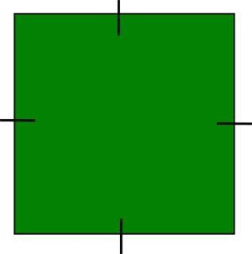
- Gurumenggambarcontohpersegidipapandanmenunjukkanpanjang sisi.
- Pesertadidikdiarahkanuntukmelihatpersegi yangadadisekitarnya.
- Siswamengerjakanlatihansoal.
- Gurumembahashasildanmemberikanumpanbalik.
- Gurumemberimotivasiagarbelajardirumahdanmempersiapkanmateri keliling persegi.

PENUTUP(5MENIT)
- Gurumemandusiswauntukmelakukanrefleksiterhadapkegiatanpembelajaranyang telah dilakukan.
- Siswamenyampaikankembalimateriyangtelahdipelajarisebagaibentukpenguatan pemahaman.
- Guru memberikan penguatan dan pujian positif atas partisipasi siswa selama proses belajar berlangsung.
- Gurumenutuppembelajarandengansalampenutup

Lampiran2:KegiatanPembelajaranPertemuan 2 KelasKontrol

KEGIATANPEMBELAJARAN:
PENDAHULUAN
- Guru membuka pembelajarandenganmengucapkansalamdan menanyakankabar peserta didik.
- Dipanduolehguru,pesertadidikmelakukankegiatan berdoa.
- Gurumelakukankegiatanpresensikehadiranpesertadidik.
- Guru membuka pelajaran dengan mengajak siswa mengingat pelajaran sebelumnya sebagai pengantar sebelum masuk ke materi baru.
- Gurumenyampaikanharapanpositifkepadakelas.
- Gurumenyampaikan tujuan pembelajaran yang akan dicapai padapembelajaran kali ini.
PertemuanKe-2
KEGIATANINTI:
- Gurumenyampaikantujuanpembelajaran:menghitungkeliling persegi.
- Gurumenanyakan kembalipelajaran sebelumnya(bentukbangun datarpersegi).
- Gurumenjelaskanrumuskelilingpersegi:K=4×sisi.
- Siswamengamatidanmencatatpenjelasanguru.
- Gurumemberikansoalkelilingpersegi,dibahasbersama.
- Siswamengerjakanlatihansoal.
- Gurumembahashasildanmemberikanumpanbalik.
- Siswa dan guru menyimpulkan pembelajaran: bentuk, ciri, dan rumus keliling persegi.

9.Gurumemberimotivasiagarbelajardirumahdanmempersiapkanmateriluas
persegi.
PENUTUP(5MENIT)
- Gurumemandusiswauntukmelakukanrefleksiterhadapkegiatanpembelajaranyang telah dilakukan.
- Siswamenyampaikankembalimateriyangtelahdipelajarisebagaibentukpenguatan pemahaman.
- Guru memberikan penguatan dan pujian positif atas partisipasi siswa selama proses belajar berlangsung.
- Gurumenutuppembelajarandengansalampenutup

Lampiran3:KegiatanPembelajaranPertemuan 3 KelasKontrol

KEGIATANPEMBELAJARAN:
PENDAHULUAN
- Guru membuka pembelajarandenganmengucapkansalamdanmenanyakankabar peserta didik.
- Dipanduolehguru,pesertadidikmelakukankegiatan berdoa.
- Gurumelakukankegiatanpresensikehadiranpesertadidik.
- Guru membuka pelajaran dengan mengajak siswa mengingat pelajaran sebelumnya sebagai pengantar sebelum masuk ke materi baru.
- Gurumenyampaikanharapanpositifkepadakelas.
- Gurumenyampaikan tujuan pembelajaran yang akan dicapai padapembelajaran kali ini.
PertemuanKe-3
KEGIATANINTI:
- Gurumenyampaikantujuanpembelajaran:menghitungluaspersegi.
- Gurumenanyakankembalipelajaransebelumnya(kelilingbangundatar persegi).
- Gurumenjelaskanrumusluaspersegi: L=sisi× sisi.
- Gurumenunjukkancontohsoaldanmenyelesaikannyadi papan.
- Siswamencatatdanmenjawabpertanyaan lisanguru.
- Siswamengerjakansoalmandiri.
- Gurumendampingisiswadanmemberibantuanbiladiperlukan.

- Diskusidankoreksibersamajawaban siswa.
- Gurudansiswamenyimpulkanpembelajaranhariini.
PENUTUP(5MENIT)
- Gurumemandusiswauntukmelakukanrefleksiterhadapkegiatanpembelajaranyang telah dilakukan.
- Siswamenyampaikankembalimateriyangtelahdipelajarisebagaibentukpenguatan pemahaman.
- Guru memberikan penguatan dan pujian positif atas partisipasi siswa selama proses belajar berlangsung.
- Gurumenutuppembelajarandengansalampenutup

Lampiran4:KegiatanPembelajaranPertemuan 4 KelasKontrol

KEGIATANPEMBELAJARAN:
PENDAHULUAN
- Guru membuka pembelajarandenganmengucapkansalamdan menanyakankabar peserta didik.
- Dipanduolehguru,pesertadidikmelakukankegiatan berdoa.
- Gurumelakukankegiatanpresensikehadiranpesertadidik.
- Guru membuka pelajaran dengan mengajak siswa mengingat pelajaran sebelumnya sebagai pengantar sebelum masuk ke materi baru.
- Gurumenyampaikanharapanpositifkepadakelas.
- Gurumenyampaikan tujuan pembelajaran yang akan dicapai padapembelajaran kali ini.
PertemuanKe-4
- Siswamembentukkelompokyangberjumlah3-4orang.
- Gurumemberikantugaskelompok
  - Sebutkanbenda-bendayangberbentukpersegiyangadadisekitarmu!
  - Ukur sisi dari persegi yang kamu temui, lalu hitung keliling dan luas dari bangun datar persegi tersebut.
- Setiapkelompokmenyelesaikantugasyangdiberikanolehgurusecarabersama- sama.
- Setiapkelompokakanmempresentasikanhasilkerjamerekadidepan kelas.
- Gurumemberikanampresiasikepadapesertadidik.

PENUTUP(5MENIT)
- Gurumemandusiswauntukmelakukanrefleksiterhadapkegiatanpembelajaranyang telah dilakukan.
- Siswamenyampaikankembalimateriyangtelahdipelajarisebagaibentukpenguatan pemahaman.
- Guru memberikan penguatan dan pujian positif atas partisipasi siswa selama proses belajar berlangsung.
- Gurumenutuppembelajarandengansalampenutup

Lampiran5:KegiatanPembelajaranPertemuan 1 KelasEksperimen

KEGIATANPEMBELAJARAN:
PENDAHULUAN
- Gurumembukapembelajarandenganmengucapkansalamdanmenanyakankabar peserta didik.
- Dipanduolehguru,pesertadidikmelakukankegiatanberdoa.
- Gurumelakukankegiatanpresensikehadiranpesertadidik.
- Gurumembukapelajarandenganmengajaksiswamengingatpelajaransebelumnya sebagai pengantar sebelum masuk ke materi baru.
- Gurumenyampaikanharapanpositifkepadakelas.
- Gurumenyampaikantujuanpembelajaranyangakandicapaipadapembelajarankali ini.
PertemuanKe-1:
KEGIATANINTI:
Fase1MemahamiMasalahatauKonteksSehari-hari
- Gurumenunjukkanbendaberbentukpersegidaribudayalokal.

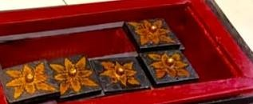

- Gurumengajaksiswamengamatisisi-sisibendatersebutdanbertanya:“Jikakita inginmenghiaspinggiran tutuptepak sirihinidenganpita, bagaimana kita bisa

mengetahui berapa panjang pita yangdi butuhkan? Siswa dimintamemberikan pendapat tentang bagaimana menghitung jumlah total sisi dari persegi.
3.Gurumemperkenalkanistilahkelilingsecarakontekstual

Fase2MenjelaskanMasalah Kontekstual
- Gurumenjelaskanbahwakelilingadalahpanjangseluruhsisiluardarisuatu bangun datar.
- Gurumenggambarpersegidipapandanmenandaisemuasisinya.
- Gurumenunjukkanbahwakarenasemuasisipersegisamapanjang,keliling dapat dihitung dengan menambahkan keempat sisi (s + s + s + s) atau menggunakan rumus: K = 4 x sisi.
- Guru menanyakan:
  - “Kalaupanjangsatusisi6cm, berapakeliling perseginya.”
  - "Mengapakitacukupmengalikanpanjangsatusisidengan4."
- Siswadiajakmenghubungkankonsepkelilingdenganbenda-bendadisekitar mereka

Fase3MenyelesaikanMasalahKontekstual
- Gurumembagikanlembarsoalberisigambarpersegidenganpanjangsisiyang berbeda-beda.
- Siswamenghitungkelilingdarisetiappersegiyangadadi soal.
- Siswamengerjakansoalsecaramandiridanmenuliskanlangkah-langkahnya.
- Beberapasiswamempresentasikancaramerekamenghitungkeliling.
- Gurumemberiumpanbalikterhadapstrategidanpemahamansiswa.

Fase4MembandingkandanMendiskusikanJawaban
- Gurumemfasilitasidiskusiperbandinganantarasiswayangmenggunakan metode penjumlahan dan yang langsung menggunakan rumus.
- Siswadimintamenjelaskanalasanmemilihcaratertentudanmenilaiefisiensi cara tersebut.
- Gurumenjelaskankembalibahwasemuacarabolehdigunakanasalkan hasilnya benar.

Fase 5Menyimpulkan
- Gurudansiswamenyimpulkanbersamabahwakelilingadalahtotalpanjang sisi-sisi bangun datar.
- Siswadimintamenyebutkankembalirumuskelilingpersegidanmemberi contoh penggunaannya.
- Gurumemberikanpujiandanpenguatanpadaseluruhsiswadanterkhusus kepada yang aktif.
PENUTUP(5MENIT)
- Gurumemandusiswauntukmelakukanrefleksiterhadapkegiatanpembelajaran yang telah dilakukan.
- Siswamenyampaikankembalimateriyangtelahdipelajarisebagaibentuk penguatan pemahaman.
- Gurumemberikanpenguatandanpujianpositifataspartisipasisiswaselamaproses belajar berlangsung.
- Gurumenutuppembelajarandengansalampenutup

Lampiran6:KegiatanPembelajaranPertemuan 2 KelasEksperimen

KEGIATANPEMBELAJARAN:
PENDAHULUAN
- Gurumembukapembelajarandenganmengucapkansalamdanmenanyakankabar peserta didik.
- Dipanduolehguru,pesertadidikmelakukankegiatan berdoa.
- Gurumelakukankegiatanpresensikehadiranpesertadidik.
- Gurumembukapelajarandenganmengajaksiswamengingatpelajaransebelumnya sebagai pengantar sebelum masuk ke materi baru.
- Gurumenyampaikanharapanpositifkepadakelas.
- Gurumenyampaikantujuanpembelajaranyangakandicapaipadapembelajarankali ini.
PertemuanKe-2:
KEGIATANINTI:

Fase1MemahamiMasalahatauKonteksSehari-hari
- Gurumenunjukkanbendaberbentukpersegidaribudayalokal.

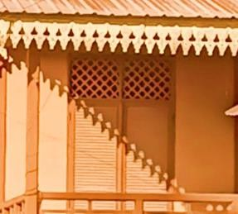

- Guru menceritakan sebuah kisah kontekstual, misalnya: “Jika sebuah jendela rumah panggung berbentuk persegi dengan luas 64 cm², berapa panjang sisi jendela tersebut?
- Siswadimintamengidentifikasiinformasipentingdalamcerita.
- Gurumenanyakankepadasiswa:“Apayangperlukitahitungdalamceritaini?”

Fase2MenjelaskanMasalah Kontekstual
- Gurudansiswamendiskusikanbahwayangdicariadalahkelilingdaripersegi.
- Gurumengingatkankembalirumuskelilingpersegi(K=4 xsisi)dankapan kita menggunakannya.
- Gurumenuntunsiswauntukmemahamilangkah-langkahmenyelesaikansoal cerita:
  - Menentukaninformasiyangdiketahui
  - Menentukanapayangditanyakan
  - MenentukanrumusyangsesuaidanMenjawab

Fase3MenyelesaikanMasalahKontekstual
- Gurumembagikansoalceritakontekstualterkaitkelilingpersegi.
- Siswamengerjakansoalceritasecaraindividudanmenuliskanlangkah- langkah penyelesaiannya.
- Beberapasiswadimintamempresentasikanhasilpekerjaannyadidepankelas.
- Gurumemberiumpanbalikdanmeluruskanjikaadakonsepyangbelumtepat.

Fase4MembandingkandanMendiskusikanJawaban
- Gurumemfasilitasidiskusiantarsiswauntukmembandingkanstrategi penyelesaian soal.
- Siswamengungkapkanmetodeyangmerekagunakan

- Siswalainmenanggapidanmemberikanpendapat,sertamengevaluasi jawaban teman secara logis.
- Gurumenjelaskanbahwasoalceritadapatdiselesaikandenganpendekatan yang berbeda, asalkan logis dan tepat

Fase 5Menyimpulkan
- Gurubersamasiswamenyimpulkanlangkah-langkahmenyelesaikansoal cerita keliling persegi.
- Siswamenyebutkankembalirumusdanpenerapannyadalamkontekssoal cerita.
- Gurumemberipujiandanmotivasiataspartisipasiaktif,serta memberikan tugas rumah sebagai penguatan.
PENUTUP(5MENIT)
- Gurumemandusiswauntukmelakukanrefleksiterhadapkegiatanpembelajaran yang telah dilakukan.
- Siswamenyampaikankembalimateriyangtelahdipelajarisebagaibentuk penguatan pemahaman.
- Gurumemberikanpenguatandanpujianpositifataspartisipasisiswaselamaproses belajar berlangsung.
- Gurumenutuppembelajarandengansalampenutup

Lampiran7:KegiatanPembelajaranPertemuan 3 KelasEksperimen

KEGIATANPEMBELAJARAN:
PENDAHULUAN
- Gurumembukapembelajarandenganmengucapkansalamdanmenanyakankabar peserta didik.
- Dipanduolehguru,pesertadidikmelakukankegiatan berdoa.
- Gurumelakukankegiatanpresensikehadiranpesertadidik.
- Gurumembukapelajarandenganmengajaksiswamengingatpelajaransebelumnya sebagai pengantar sebelum masuk ke materi baru.
- Gurumenyampaikanharapanpositifkepadakelas.

6.Gurumenyampaikantujuanpembelajaranyangakandicapaipadapembelajarankali ini.
PertemuanKe-3:
KEGIATANINTI:
Fase1MemahamiMasalahatauKonteksSehari-hari
- Gurumenunjukkanbendaberbentukpersegidaribudayalokal.

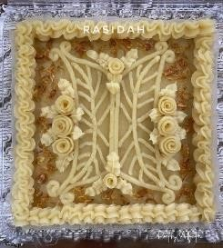

- Guru menyampaikan konteks: “Ibu ingin membuat kue Rasidah yang bentuknyapersegi.Untukmengetahui berapabanyakadonanyangdibutuhkan, kita perlu tahu luas loyang. Nah, bagaimana cara menghitung luas permukaannya?”
- Siswamengamatigambarloyangdanberdiskusitentangapayangdimaksud dengan "luas" dalam kehidupan sehari-hari

Fase2MenjelaskanMasalah Kontekstual
- Gurumenjelaskanbahwadalamkontekstersebut,kitaperlumenghitungluas permukaan persegi.
- Gurumemperkenalkanrumusluaspersegi:L=sisi ×sisi.
- Gurumemancingpemahamandenganpertanyaanseperti:
  - Apabedanyamenghitungkelilingdanluas.
  - Mengapakitamengalikansisidengansisiuntukmencari luas.

Fase3MenyelesaikanMasalahKontekstual
- Gurumemberikancontohsoalmenghitungluaspersegiberdasarkanpanjang sisi.
- Siswamengerjakanbeberapasoallatihansecaraindividu

- Gurumemintabeberapasiswamenjelaskancaramerekamenghitungluasdi depan kelas
- Gurumemberiumpanbalikdanmenjelaskankembalikonsepdasarluas persegi

Fase4MembandingkandanMendiskusikanJawaban
- Gurumemfasilitasidiskusiantarsiswauntukmembandingkanstrategi penyelesaian soal.
- Siswamembandingkanhasildanprosesmerekasatusamalain.
- Gurumemfasilitasidiskusitentangkesalahanumum,misalnyakeliru menggunakan rumus keliling saat menghitung luas.
- Gurumenguatkanpemahamandenganmengaitkandiskusikekonsep matematika formal.

Fase 5Menyimpulkan
- Gurudansiswamenyusunkesimpulanbersama:apaituluaspersegi, bagaimana menghitungnya, dan dalam konteks apa digunakan.
- Gurumenulisrumusdancontohsingkatdipapantulissebagai ringkasan.
- Gurumemberipujiandanmotivasiataspartisipasiaktif.
PENUTUP(5MENIT)
- Gurumemandusiswauntukmelakukanrefleksiterhadapkegiatanpembelajaran yang telah dilakukan.
- Siswamenyampaikankembalimateriyangtelahdipelajarisebagai bentuk penguatan pemahaman.
- Gurumemberikanpenguatandanpujianpositifataspartisipasisiswaselamaproses belajar berlangsung.
- Gurumenutuppembelajarandengansalampenutup

Lampiran8:KegiatanPembelajaranPertemuan 4 KelasEksperimen

KEGIATANPEMBELAJARAN:
PENDAHULUAN
- Gurumembukapembelajarandenganmengucapkansalamdanmenanyakankabar peserta didik.
- Dipanduolehguru,pesertadidikmelakukankegiatan berdoa.
- Gurumelakukankegiatanpresensikehadiranpesertadidik.
- Gurumembukapelajarandenganmengajaksiswamengingatpelajaransebelumnya sebagai pengantar sebelum masuk ke materi baru.
- Gurumenyampaikanharapanpositifkepadakelas.
- Gurumenyampaikantujuanpembelajaranyangakandicapaipadapembelajarankali ini.
PertemuanKe-4:
KEGIATANINTI:
Fase1MemahamiMasalahatauKonteksSehari-hari
- Gurumengingatkankembalitentangkonsepluaspersegiyangsudahdipelajari di pertemuan sebelumnya, menggunakan konteks kue Rasidah
- Guru menyampaikan konteks baru: "Sebuah motif songket Melayu berbentuk persegi dengan panjang sisi 50 cm. Jika Ibu ingin membuat 3 potong kain songket dengan motif tersebut, berapa total luas kain yang diperlukan? Selain itu, jika setiap potong kain akan digunakan untuk membuat baju, berapa luas kain yang akan digunakan untuk satu baju?"
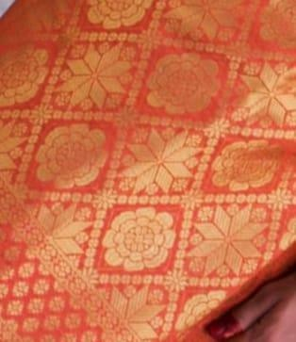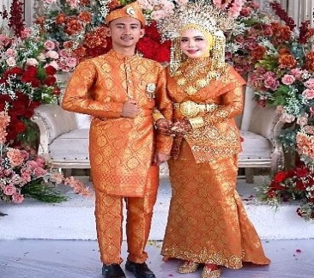
- Siswa mengamati soal cerita tersebut dan berdiskusi tentang langkah pertama untuk menyelesaikan masalah ini.
- Gurumengajaksiswauntukmengidentifikasiinformasiyangdibutuhkandalam
soalceritadanmenghubungkannyadenganrumusluaspersegiyangtelah dipelajari sebelumnya.

Fase2MenjelaskanMasalah Kontekstual
- Gurumenjelaskanbahwauntukmenghitungluasseluruhloyang,siswaperlu mengalikan panjang sisi dengan sisi untuk setiap loyang, lalu mengalikan hasilnya dengan jumlah loyang yang ada.
- Gurumengingatkanrumusluaspersegi:L=sisi xsisi,danmenambahkan penjelasan tentang bagaimana menerapkannya dalam soal cerita
- Gurumemunculkanpertanyaanyangmemancingpemahamanlebihdalam, seperti :
  - “Bagaimanacarakitamenghitungluasjikaadalebihdari satuloyang.”
  - “Mengapakitaharusmengalikanluassatuloyangdenganjumlah loyang.”
- Gurudansiswaberdiskusitentangkonsepluasdalamkehidupansehari-hari, seperti bagaimana pengukuran luas digunakan dalam situasi lain, misalnya untuk mengecat dinding atau menutupi permukaan lainnya.

Fase3MenyelesaikanMasalahKontekstual
- Gurumemberikanbeberapasoalceritaserupayangmelibatkanperhitungan luas persegi
- Siswamengerjakansoalceritasecaraindividumenggunakanrumusluas persegi
- Beberapasiswadimintauntukmempresentasikancaramerekamenyelesaikan soal cerita dan menjelaskan langkah-langkahnya di depan kelas
- Gurumemberiumpanbalikuntukmemastikanbahwasiswamemahamicara mengaplikasikan rumus luas persegi dalam konteks cerita

Fase4MembandingkandanMendiskusikanJawaban
- Gurumemfasilitasidiskusikelas,memintasiswauntukmembandingkanhasil perhitungan dan proses yang digunakan untuk menyelesaikan soal.
- Siswamenjelaskancaramerekamengerjakansoalceritadanmengapamereka menggunakan langkah-langkah tertentu
- Gurumembimbingsiswadalammemahamicaramenyelesaikansoalcerita
secaralebihsistematisdanefektif

4.Gurumemperjelasjikaadakesalahankonsep,sepertikelirudalammenghitung jumlah loyang atau mengalikan luas dengan angka yang salah

Fase 5Menyimpulkan
- Gurumengajaksiswauntukmerangkumbersamakonsepluaspersegidancara menyelesaikan soal cerita terkait luas.
- Gurumenuliskesimpulandipapantulis:bagaimanamenghitungluaspersegi dan cara mengaplikasikan rumus dalam konteks cerita.
- Gurumemberikanpujiandanpenguatanpadaseluruhsiswadan terkhusus
kepadayangaktif.
PENUTUP(5MENIT)
- Gurumemandusiswauntukmelakukanrefleksiterhadapkegiatanpembelajaran yang telah dilakukan.
- Siswamenyampaikankembalimateriyangtelahdipelajarisebagaibentuk penguatan pemahaman.
- Gurumemberikanpenguatandanpujianpositifataspartisipasisiswaselamaproses belajar berlangsung.
- Gurumenutuppembelajarandengansalampenutup

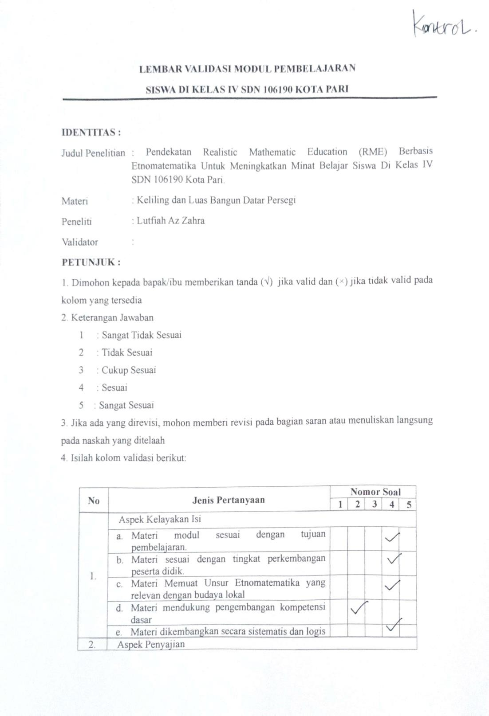

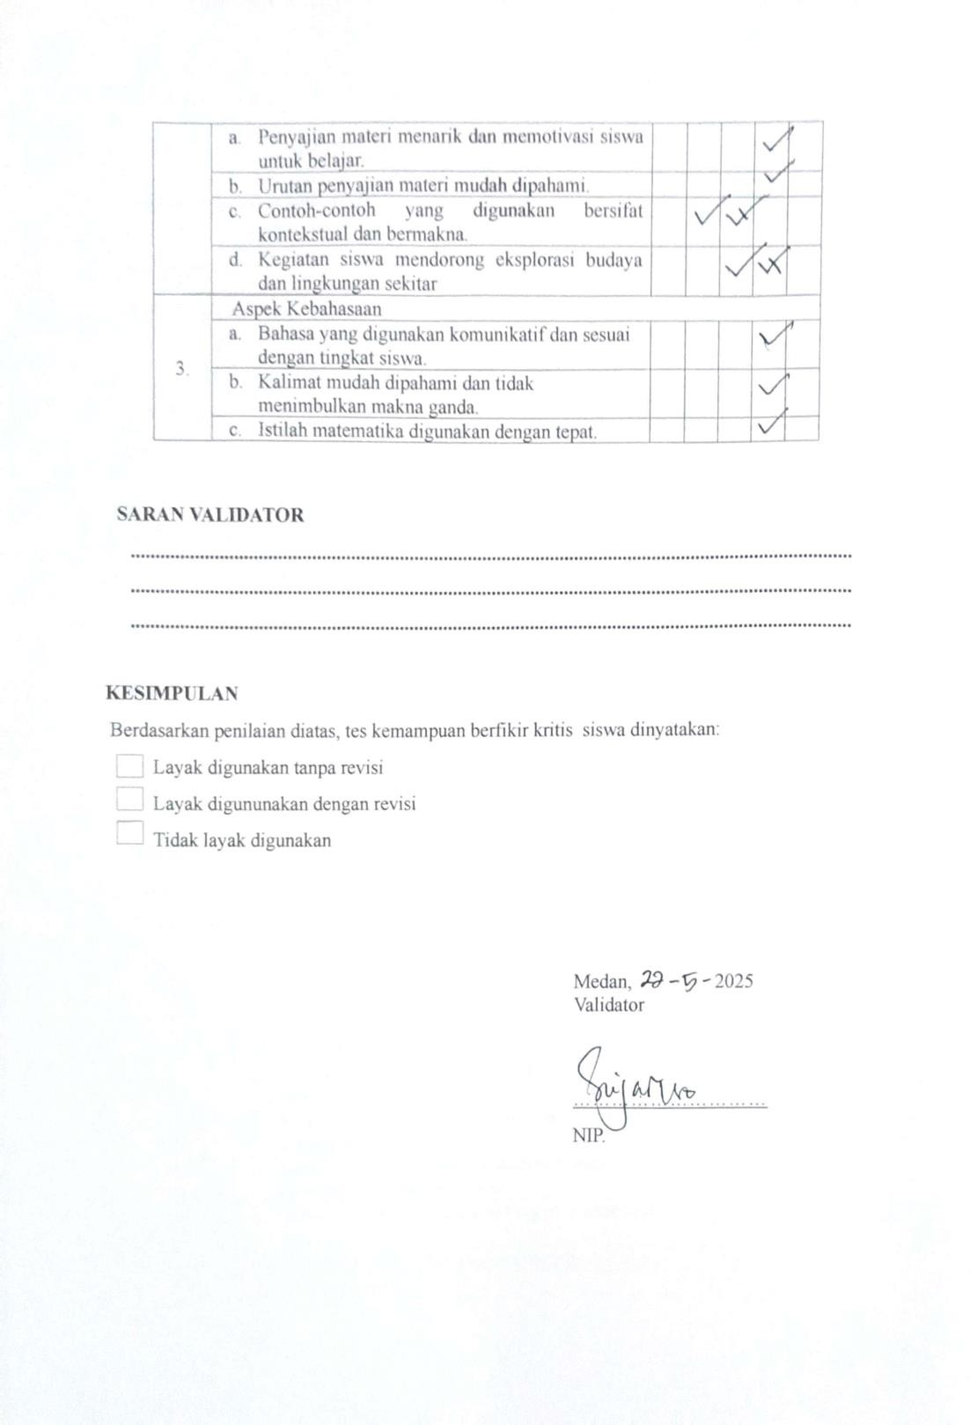

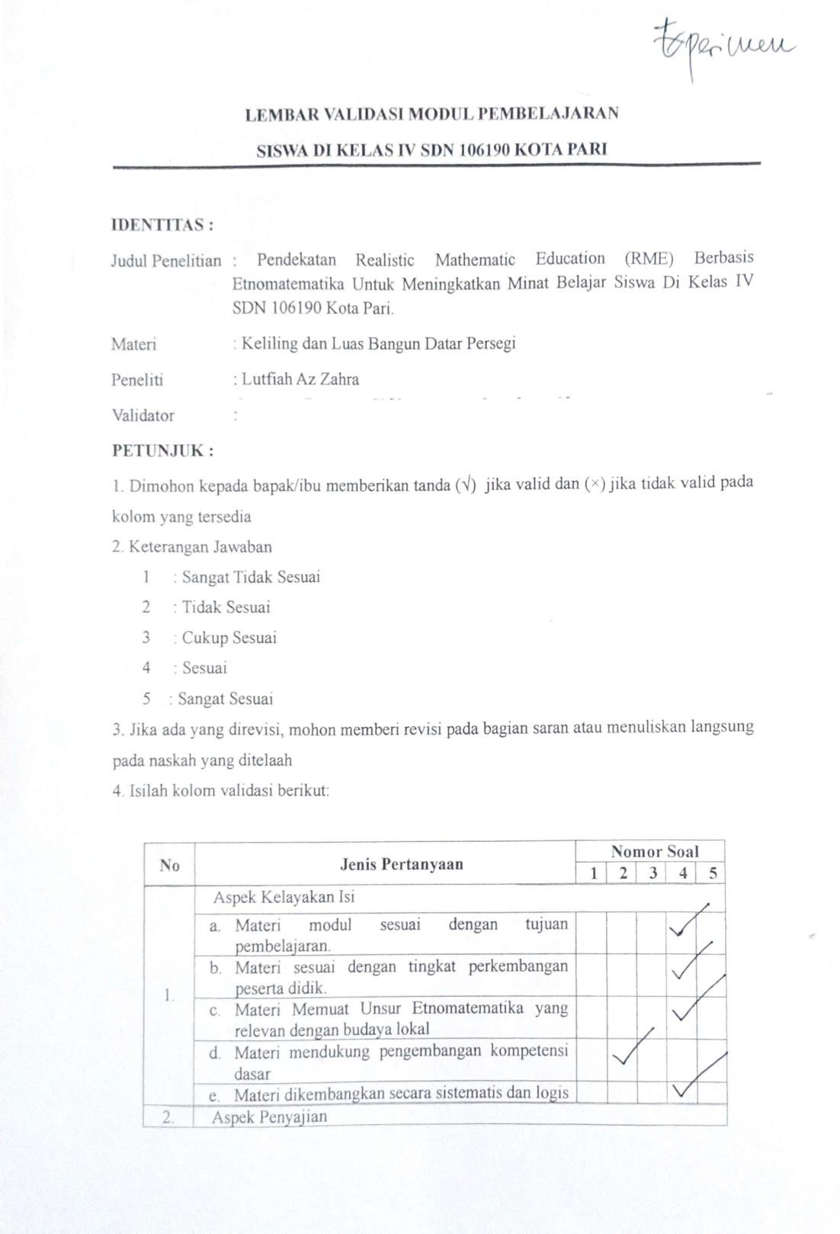

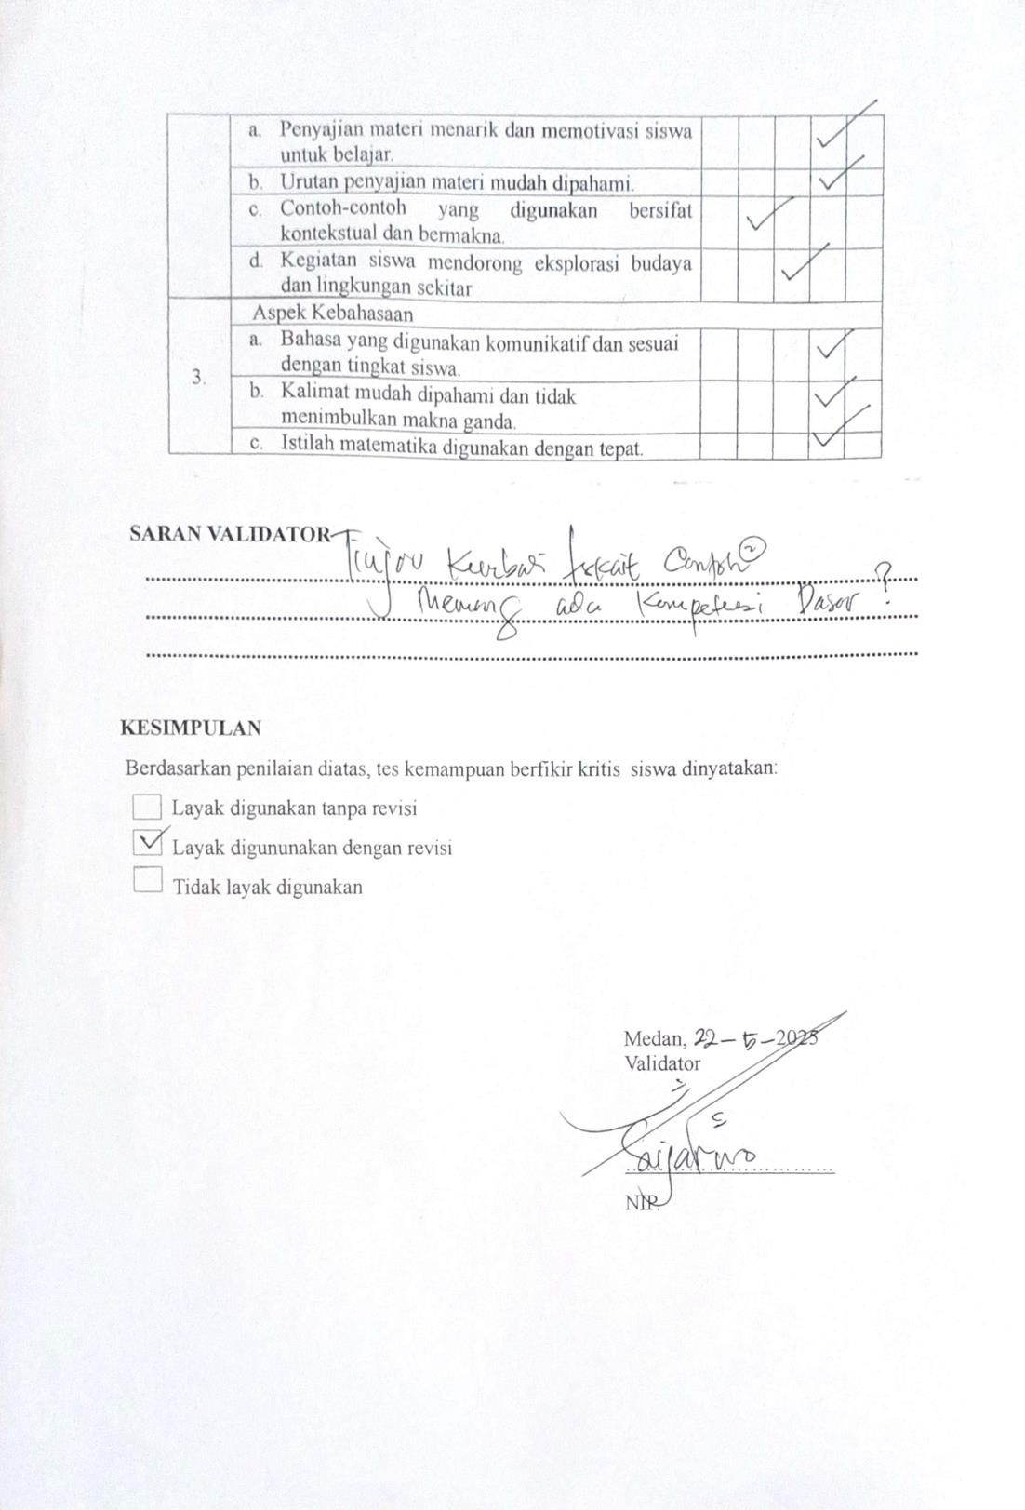

Lampiran 9: Soal Pre-test

SOAL PRE-TEST SDN106190KOTAPARI

Nama :

Kelas :

Petunjuk:

- Bacalahsetiapsoaldengan cermat.

- Kerjakandenganmenunjukkanlangkah-langkahpenyelesaian.

- Gunakanalasanyanglogisdalammenjawabpertanyaan.

SOAL

Perhatikanventilasirumahadatyangdilingkaridalamgambarberikut:
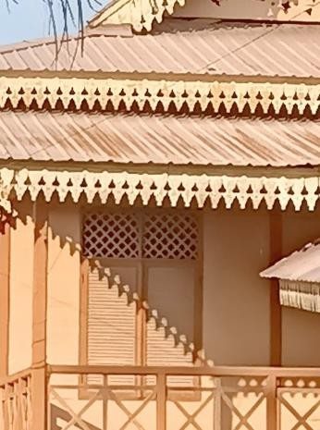

- Di Kampung Melayu, ventilasi rumah adat berbentuk persegi, Pak Ahmad ingin membuat rumah adat. Menurut kamu, bagaimana cara menghitung ukuran ventilasi tersebut.

Perhatikanbenda-bendaberikut:

(1)MotifSongket Melayu (2) Congkak (3)Alat MusikGong
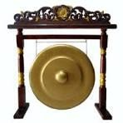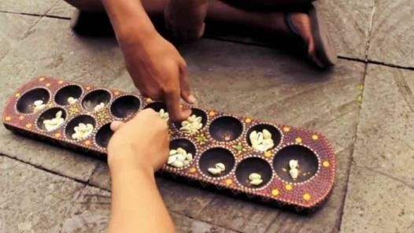

- Diantarabenda-bendatersebut,bendamanakahyangmemilikibentukpersegi.Jelaskan alasanmu berdasarkan ciri-ciri dari bangun persegi.
Perhatikangambardibawahini:

- Sebuah motif kainsongket khasMelayu berbentuk persegi memiliki panjangsisi 3cm. Hitunglah keliling dari motif kain songket tersebut!
Perhatikangambardibawahini:
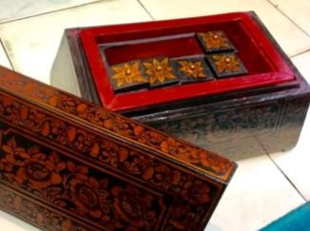

- DidalamsebuahtepaksirihadatMelayuterdapat5wadahkecilyangberbentukpersegi, masing-masing dilengkapi dengan tutup. Setiap sisi dari tutup wadah tersebut memiliki panjang 4 cm. Hitunglah luas masing-masing tutup wadah tersebut!

Perhatikangambardibawahini:
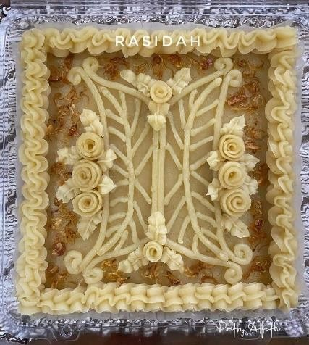
30CM

- Ibu Guru memberi tugas membuat kue rasidah berbentuk persegi. Setiap sisi kue memiliki panjang 30 cm. Hitunglah berapa luas dan keliling kue rasidah yang ditugaskan ibu guru.

Lampiran 10:Soal Post-test
SOALPOST-TEST

SDN106190KOTAPARI

Nama :

Kelas :

Petunjuk:

- Bacalahsetiapsoaldengan cermat.

- Kerjakandenganmenunjukkanlangkah-langkahpenyelesaian.

- Gunakanalasanyanglogisdalammenjawabpertanyaan.

SOAL

Perhatikangambardibawahini:
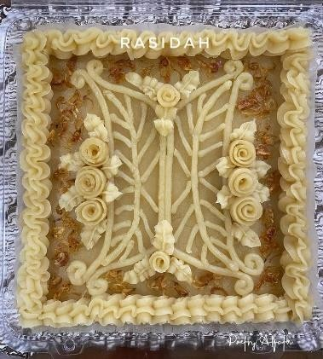

- Dalam sebuah acara budaya Melayu, panitia mengadakan perlombaan menghias kue rasidah yang berbentuk persegi. Kue tersebut akan dihias dengan pita untuk mengikat bungkusnya agar terlihat lebih menarik. Jika panjang sisi kue rasidah adalah 20 cm, berapakah panjang pita yang dibutuhkan untuk mengikat bungkus kue yang berbentuk persegi dengan panjang sisi 8 cm.
Perhatikangambardibawahini:

- Ventilasi rumah adat Melayu berbentuk persegi dengan panjang sisi 50 cm. Hitunglah luas ventilasi tersebut !
Perhatikangambardibawahini:

- Panitia lomba memasak makanan Melayu ingin menghias meja lomba dengan taplak bermotif songket dengan bentuk persegi. Jika taplak harus menutupi seluruh meja dengan luas 1.600 cm², berapa panjang sisi taplak yang harus dipilih. Jelaskan bagaimana kamu menghitungnya?
Perhatikangambardibawahini:

- Dua alas untuk makanan khas Melayu dibuat dari daun pisang berbentuk persegi. Alas pertama memiliki sisi 25 cm, sedangkan alas kedua memiliki sisi 35 cm. Hitunglah luas keduanya dan tentukan selisihnya.

Perhatikangambardibawahini:
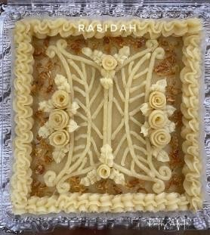
40CM

- Sebuahkuerasidahberbentukpersegimemilikipanjangsisi40cm.Hitunglahluas permukaan kue rasidah tersebut.

Lampiran11:KunciJawabanSoalTes
LEMBARJAWABANPRE-TEST

  - Jawaban:
Bagian ventilasi rumah adat bisa dihitung menggunakan konsep keliling dan luas persegi.Karenaventilasiberbentukpersegi,kelilingdapatdihitungdenganrumus
K=4 ×sisidanluasdapatdihitungdenganrumus
L=sisi×sisi.
  - Jawaban:
BendayangberbentukpersegiadalahmotifsongketMelayu,karenamotiftersebut memiliki bentuk persegi empat. Pada gambar lainnya, tidak ditemukan bentuk persegi. Selain itu, motif songket memiliki sisi yang sama Panjang.
  - Jawaban:
Panjang sisi=3cm
K=4x3
=12cm
Jadi,kelilingmotifsongket adalah12cm.
  - Jawaban:
Tutupwadahberbentukpersegidenganpanjangsisi4cm. Rumus luas persegi adalah:
Luas=sisi×sisi Maka
Luas=4cm×4cm

=16cm
Jadi,luasmasing-masingtutupwadahtersebutadalah16cm².
  - Jawaban:
Hitunglahluas dari kuerasidahtersebut:
Luas=sisixsisi Luas = 30 x 30 Luas = 900 cm²
Hitunglahkelilingdarikuerasidahtersebut:
K = 4 x 30 K=120cm
Jadi,luas dari kuerasidahadalah900cm²dankelilingnyaadalah 120cm

LEMBARJAWABANPRE-TEST

- Jawaban:
Yang ditanyakan: Panjang pita yang dibutuhkan untuk mengikat bungkus kue berbentuk persegi dengan sisi 8 cm. Karena pita akan mengelilingi semua sisi bungkus kue, maka panjang pita yang dibutuhkan adalah keliling persegi.
Rumuskeliling persegi:
Keliling = 4 × sisi Keliling=4×8cm
=32cm
Jadi, Panjang pita yang dibutuhkan untuk mengikat bungkus kue tersebut adalah 32 cm
- Jawaban:
LuasPanjangsisiventilasi=50cm Luas ventilasi = sisi x sisi
=50×50
=2.500cm²

Jadi,luasventilasirumahadattersebutadalah2.500cm².

- Jawaban:
L taplak =1.600 cm L =sisixsisi

Sisi =√1600
=40
Jadi, panjangsisitaplakadalah40cm.
- Jawaban:
Alas 1=25 x25=625cm
Alas 2=35 x35=1225cm
Selisih = 1225 –625 =600 cm Jadi,selisihluasnyaadalah600cm.
- Jawaban:
Panjangsisikuerasidah40cm Luas kue rasidah = ?
= 40 ×40
= 1.600cm²
Jadi,luaspermukaankuerasidahadalah1.600cm².

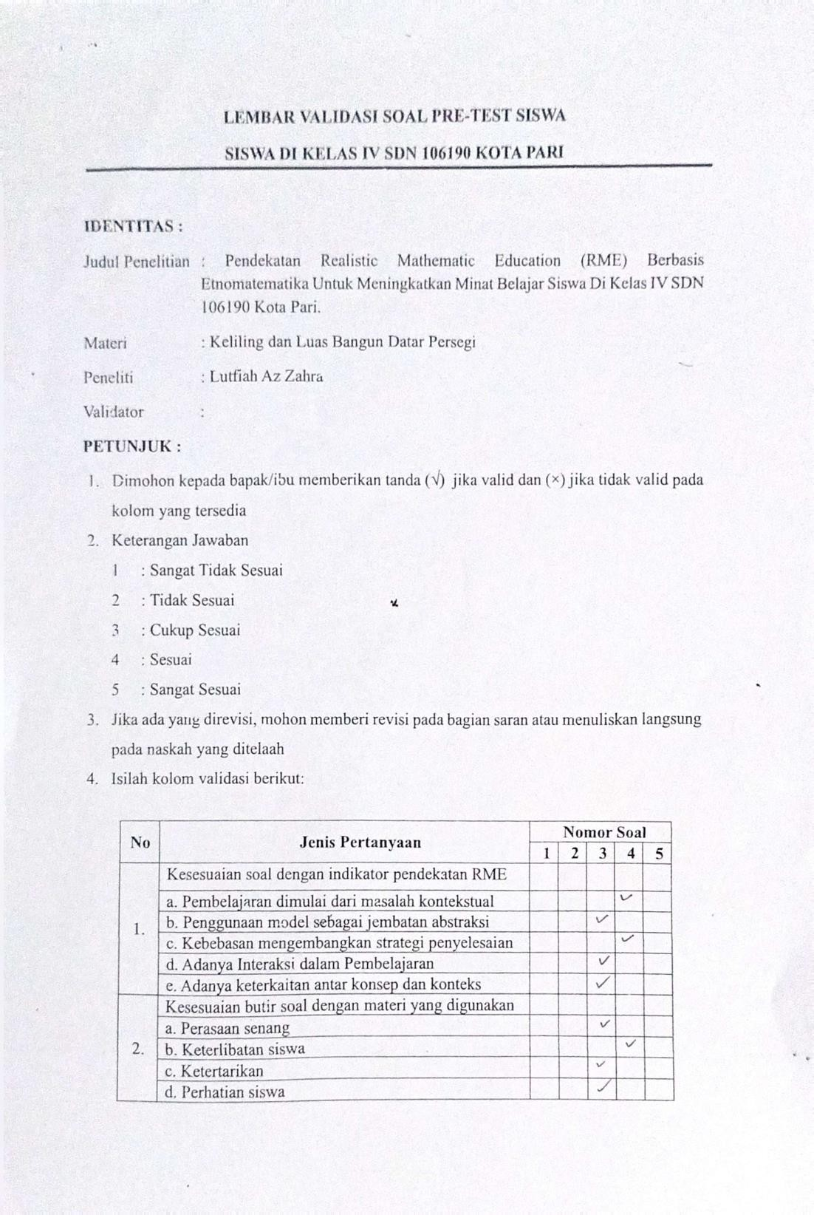

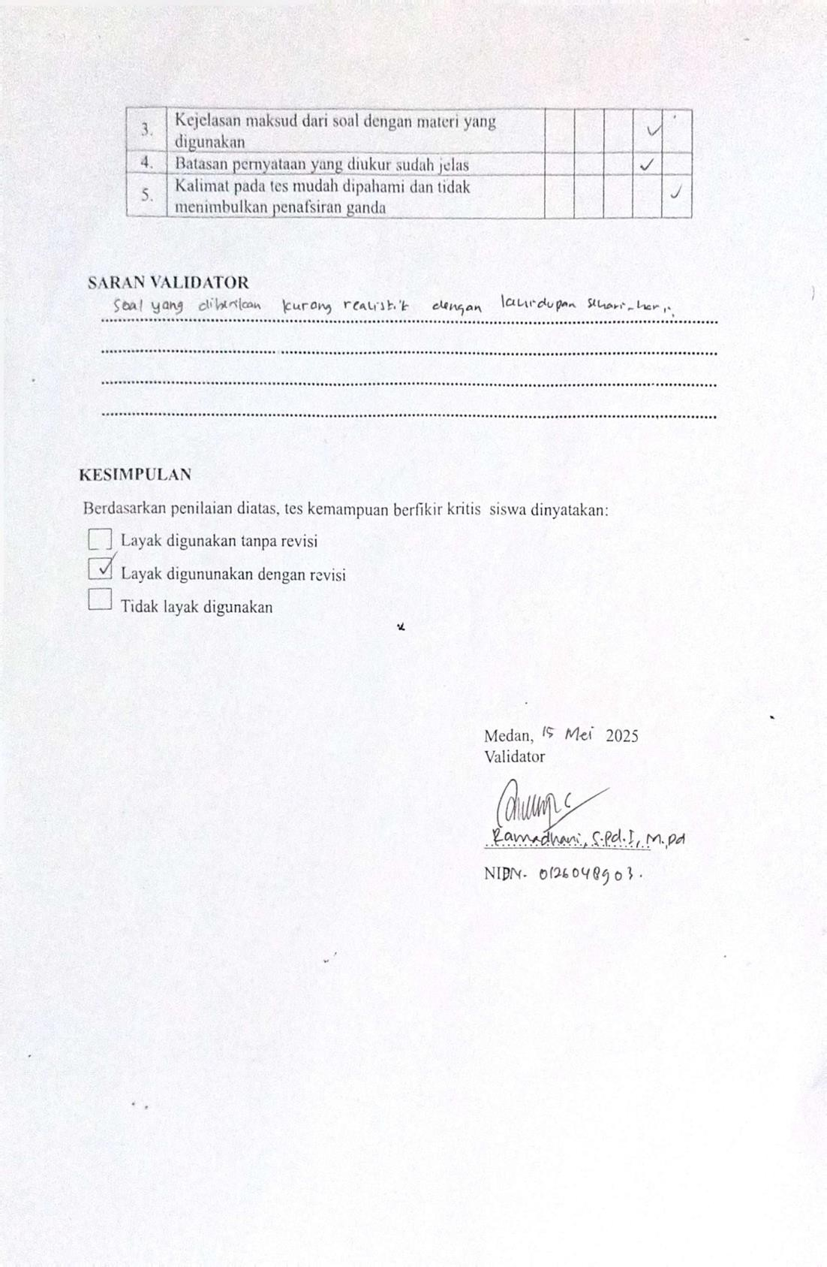

Lampiran 12:UjiValiditasInstrumen

No | Nama | ButirSoal |  |  |  |  | Xt | Xt^2
No | Nama | 1 | 2 | 3 | 4 | 5 | Xt | Xt^2
1 | S01 | 1 | 1 | 0 | 0 | 0 | 2 | 4
2 | S02 | 1 | 1 | 0 | 1 | 1 | 4 | 16
3 | S03 | 0 | 1 | 1 | 1 | 1 | 4 | 16
4 | S04 | 1 | 1 | 1 | 0 | 1 | 4 | 16
5 | S05 | 1 | 1 | 0 | 0 | 0 | 2 | 4
6 | S06 | 1 | 0 | 1 | 1 | 1 | 4 | 16
7 | S07 | 1 | 1 | 0 | 1 | 1 | 4 | 16
8 | S08 | 0 | 1 | 0 | 1 | 0 | 2 | 4
9 | S09 | 0 | 0 | 1 | 1 | 1 | 3 | 9
10 | S10 | 1 | 1 | 1 | 1 | 0 | 4 | 16
11 | S11 | 1 | 1 | 1 | 0 | 1 | 4 | 16
12 | S12 | 1 | 1 | 0 | 0 | 0 | 2 | 4
13 | S13 | 1 | 0 | 1 | 1 | 1 | 4 | 16
14 | S14 | 1 | 0 | 0 | 0 | 1 | 2 | 4
15 | S15 | 0 | 1 | 1 | 1 | 0 | 3 | 9
16 | S16 | 1 | 1 | 0 | 0 | 0 | 2 | 4
17 | S17 | 0 | 0 | 1 | 1 | 1 | 3 | 9
18 | S18 | 1 | 0 | 1 | 1 | 0 | 3 | 9
19 | S19 | 1 | 1 | 1 | 1 | 0 | 4 | 16
20 | S20 | 1 | 0 | 0 | 1 | 0 | 2 | 4
21 | S21 | 1 | 0 | 0 | 1 | 0 | 2 | 4
22 | S22 | 0 | 1 | 1 | 0 | 1 | 3 | 9
23 | S23 | 1 | 0 | 1 | 0 | 0 | 2 | 4
24 | S24 | 0 | 1 | 1 | 0 | 1 | 3 | 9
25 | S25 | 0 | 1 | 0 | 0 | 1 | 2 | 4
26 | S26 | 0 | 1 | 0 | 1 | 0 | 2 | 4
27 | S27 | 1 | 1 | 0 | 0 | 1 | 3 | 9
28 | S28 | 0 | 0 | 1 | 0 | 1 | 2 | 4
29 | S29 | 1 | 0 | 1 | 1 | 1 | 4 | 16
30 | S30 | 1 | 1 | 0 | 1 | 0 | 3 | 9
n |  | 30 | 30 | 30 | 30 | 30
∑X |  | 20 | 19 | 16 | 17 | 16 | 88 | 280
P |  | 0,666667 | 0,633333 | 0,533333 | 0,566667 | 0,533333
Q |  | 0,333333 | 0,366667 | 0,466667 | 0,433333 | 0,466667
Mt |  | 2,966667 | 2,966667 | 2,966667 | 2,966667 | 2,966667

Mp | 4,4 | 4,631579 | 5,5 | 5,176471 | 5,5
SDt | 0,85375 | 0,87496 | 0,87496 | 0,87496 | 0,87496
rhitung | 0,373082 | 0,441882 | 0,720625 | 0,620176 | 0,720625

Lampiran 13:Uji ReliabilitasInstrumen

No | Nama | ButirSoal |  |  |  |  | Xt | Xt^2
No | Nama | 1 | 2 | 3 | 4 | 5 | Xt | Xt^2
1 | S01 | 1 | 1 | 0 | 0 | 0 | 2 | 4
2 | S02 | 1 | 1 | 0 | 1 | 1 | 4 | 16
3 | S03 | 0 | 1 | 1 | 1 | 1 | 4 | 16
4 | S04 | 1 | 1 | 1 | 0 | 1 | 4 | 16
5 | S05 | 1 | 1 | 0 | 0 | 0 | 2 | 4
6 | S06 | 1 | 0 | 1 | 1 | 1 | 4 | 16
7 | S07 | 1 | 1 | 0 | 1 | 1 | 4 | 16
8 | S08 | 0 | 1 | 0 | 1 | 0 | 2 | 4
9 | S09 | 0 | 0 | 1 | 1 | 1 | 3 | 9
10 | S10 | 1 | 1 | 1 | 1 | 0 | 4 | 16
11 | S11 | 1 | 1 | 1 | 0 | 1 | 4 | 16
12 | S12 | 1 | 1 | 0 | 0 | 0 | 2 | 4
13 | S13 | 1 | 0 | 1 | 1 | 1 | 4 | 16
14 | S14 | 1 | 0 | 0 | 0 | 1 | 2 | 4
15 | S15 | 0 | 1 | 1 | 1 | 0 | 3 | 9
16 | S16 | 1 | 1 | 0 | 0 | 0 | 2 | 4
17 | S17 | 0 | 0 | 1 | 1 | 1 | 3 | 9
18 | S18 | 1 | 0 | 1 | 1 | 0 | 3 | 9
19 | S19 | 1 | 1 | 1 | 1 | 0 | 4 | 16
20 | S20 | 1 | 0 | 0 | 1 | 0 | 2 | 4
21 | S21 | 1 | 0 | 0 | 1 | 0 | 2 | 4
22 | S22 | 0 | 1 | 1 | 0 | 1 | 3 | 9
23 | S23 | 1 | 0 | 1 | 0 | 0 | 2 | 4
24 | S24 | 1 | 1 | 1 | 0 | 1 | 4 | 16
25 | S25 | 0 | 1 | 0 | 0 | 1 | 2 | 4
26 | S26 | 0 | 1 | 0 | 1 | 0 | 2 | 4
27 | S27 | 1 | 1 | 0 | 0 | 1 | 3 | 9
28 | S28 | 0 | 0 | 1 | 0 | 1 | 2 | 4
29 | S29 | 1 | 0 | 1 | 1 | 1 | 4 | 16
30 | S30 | 1 | 1 | 0 | 1 | 0 | 3 | 9
∑X |  | 21 | 19 | 16 | 17 | 16
n |  | 30

n-1 | 29
P | 0,7 | 0,633333 | 0,533333 | 0,566667 | 0,533333
Q | 0,3 | 0,366667 | 0,466667 | 0,433333 | 0,466667
pxq | 0,21 | 0,232222 | 0,248889 | 0,245556 | 0,248889
∑pq | 1,185555556
St^2 | 5,257904103
KR-20 | 0,968149206
Hasil Keputusan | KR-20>0,7,reliabilitastinggi(baik)

Lampiran14:AnalisisKesukaran Soal

No | Nama | ButirSoal |  |  |  |  | Xt
No | Nama | 1 | 2 | 3 | 4 | 5 | Xt
1 | S01 | 1 | 1 | 0 | 0 | 0 | 2
2 | S02 | 1 | 1 | 0 | 1 | 1 | 4
3 | S03 | 0 | 1 | 1 | 1 | 1 | 4
4 | S04 | 1 | 1 | 1 | 0 | 1 | 4
5 | S05 | 1 | 1 | 0 | 0 | 0 | 2
6 | S06 | 1 | 0 | 1 | 1 | 1 | 4
7 | S07 | 1 | 1 | 0 | 1 | 1 | 4
8 | S08 | 0 | 1 | 0 | 1 | 0 | 2
9 | S09 | 0 | 0 | 1 | 1 | 1 | 3
10 | S10 | 1 | 1 | 1 | 1 | 0 | 4
11 | S11 | 1 | 1 | 1 | 0 | 1 | 4
12 | S12 | 1 | 1 | 0 | 0 | 0 | 2
13 | S13 | 1 | 0 | 1 | 1 | 1 | 4
14 | S14 | 1 | 0 | 0 | 0 | 1 | 2
15 | S15 | 0 | 1 | 1 | 1 | 0 | 3
16 | S16 | 1 | 1 | 0 | 0 | 0 | 2
17 | S17 | 0 | 0 | 1 | 1 | 1 | 3
18 | S18 | 1 | 0 | 1 | 1 | 0 | 3
19 | S19 | 1 | 1 | 1 | 1 | 0 | 4
20 | S20 | 1 | 0 | 0 | 1 | 0 | 2
21 | S21 | 1 | 0 | 0 | 1 | 0 | 2
22 | S22 | 0 | 1 | 1 | 0 | 1 | 3
23 | S23 | 1 | 0 | 1 | 0 | 0 | 2
24 | S24 | 1 | 1 | 1 | 0 | 1 | 4
25 | S25 | 0 | 1 | 0 | 0 | 1 | 2
26 | S26 | 0 | 1 | 0 | 1 | 0 | 2
27 | S27 | 1 | 1 | 0 | 0 | 1 | 3

28 | S28 | 0 | 0 | 1 | 0 | 1 | 2
29 | S29 | 1 | 0 | 1 | 1 | 1 | 4
30 | S30 | 1 | 1 | 0 | 1 | 0 | 3
n |  | 30 | 30 | 30 | 30 | 30
∑X |  | 21 | 19 | 16 | 17 | 16
Taraf Kesukaran |  | 0,72 | 0,63 | 0,53 | 0,57 | 0,53
Indeks |  | Mudah | Sedang | Sedang | Sedang | Sedang

Lampiran15:DayaPembedaSoal

No | Nama | ButirSoal |  |  |  |  | Xt
No | Nama | 1 | 2 | 3 | 4 | 5 | Xt
1 | S02 | 1 | 1 | 0 | 1 | 1 | 4
2 | S03 | 0 | 1 | 1 | 1 | 1 | 4
3 | S04 | 1 | 1 | 1 | 0 | 1 | 4
4 | S06 | 1 | 0 | 1 | 1 | 1 | 4
5 | S07 | 1 | 1 | 0 | 1 | 1 | 4
6 | S10 | 1 | 1 | 1 | 1 | 0 | 4
7 | S11 | 1 | 1 | 1 | 0 | 1 | 4
8 | S13 | 1 | 0 | 1 | 1 | 1 | 4
9 | S19 | 1 | 1 | 1 | 1 | 0 | 4
10 | S24 | 1 | 1 | 1 | 0 | 1 | 4
11 | S29 | 1 | 0 | 1 | 1 | 1 | 4
12 | S09 | 0 | 1 | 1 | 1 | 1 | 4
13 | S15 | 0 | 1 | 1 | 1 | 0 | 3
14 | S17 | 0 | 0 | 1 | 1 | 1 | 3
15 | S18 | 1 | 0 | 1 | 1 | 0 | 3
JA |  | 15 | 15 | 15 | 15 | 15 | 15
BA |  | 11 | 10 | 13 | 12 | 11
PA |  | 0,733333 | 0,666667 | 0,866667 | 0,8 | 0,733333

No | Nama | ButirSoal |  |  |  |  | Xt
No | Nama | 1 | 2 | 3 | 4 | 5 | Xt
16 | S22 | 0 | 1 | 1 | 0 | 1 | 3
17 | S27 | 1 | 1 | 0 | 0 | 1 | 3
18 | S30 | 1 | 0 | 0 | 1 | 0 | 2
19 | S01 | 1 | 1 | 0 | 0 | 0 | 2
20 | S05 | 1 | 1 | 0 | 0 | 0 | 2
21 | S08 | 0 | 1 | 0 | 1 | 0 | 2
22 | S14 | 1 | 0 | 0 | 0 | 1 | 2

23 | S16 | 1 | 1 | 0 | 0 | 0 | 2
24 | S20 | 1 | 0 | 0 | 1 | 0 | 2
25 | S21 | 1 | 0 | 0 | 1 | 0 | 2
26 | S25 | 0 | 1 | 0 | 0 | 1 | 2
27 | S26 | 0 | 1 | 0 | 1 | 0 | 2
28 | S28 | 0 | 0 | 1 | 0 | 1 | 2
29 | S12 | 1 | 1 | 0 | 0 | 0 | 2
30 | S23 | 1 | 0 | 1 | 0 | 0 | 2
JB |  | 15 | 15 | 15 | 15 | 15 | 15
BB |  | 10 | 9 | 3 | 5 | 5
PB |  | 0,66667 | 0,6 | 0,2 | 0,33333 | 0,33333
PA-PB |  | 0,06667 | 0,66667 | 0,66667 | 0,46666 | 0,4

Lampiran16:DataHasil Pretest

No | Pretest
No | X1 | X2
1 | 40 | 30
2 | 70 | 30
3 | 40 | 0
4 | 60 | 20
5 | 40 | 30
6 | 50 | 20
7 | 60 | 30
8 | 40 | 30
9 | 40 | 30
10 | 40 | 40
11 | 60 | 30
12 | 70 | 30
13 | 60 | 20
14 | 40 | 30
15 | 40 | 20
16 | 40 | 20
17 | 40 | 0
18 |  | 20
JumlahSiswa(N) | 17 | 18
TotalNilai(∑) | 830 | 430
Rata-rata(̅ ) | 48,8 | 23,8
Std.DevSampel(s) | 11,6 | 10,3
Minimum(Min) | 40 | 0
Maksimum(Max) | 70 | 40

Lampiran17:DataHasil Posttest

No | Posttest
No | X1 | X2
1 | 40 | 40
2 | 100 | 20
3 | 80 | 0
4 | 100 | 0
5 | 100 | 60
6 | 100 | 20
7 | 40 | 20
8 | 80 | 20
9 | 80 | 0
10 | 80 | 0
11 | 100 | 40
12 | 100 | 0
13 | 80 | 0
14 | 50 | 40
15 | 100 | 40
16 | 80 | 30
17 | 100 | 0
18 |  | 20
JumlahSiswa(N) | 17 | 18
TotalNilai(∑) | 1410 | 350
Rata-rata(̅ ) | 82,9 | 19,4
Std.DevSampel(s) | 21,1 | 18,9
Minimum(Min) | 40 | 0
Maksimum(Max) | 100 | 60

Lampiran 18:N-Gain

- KelasEksperimen

N-Gain=𝑃𝑜𝑠𝑡𝑇𝑒𝑠𝑡𝑆𝑐𝑜𝑟𝑒−𝑃𝑟𝑒𝑡𝑒𝑠𝑡𝑆𝑐𝑜𝑟𝑒
𝑀𝑎𝑥𝑖𝑚𝑢𝑚𝑆𝑐𝑜𝑟𝑒−𝑃𝑟𝑒𝑡𝑒𝑠𝑡𝑆𝑐𝑜𝑟𝑒

N-Gain = 82,94−48,82
100−49,82

N-Gain=^{34,12}
51,18

N-Gain=0,66

- KelasKontrol

N-Gain=𝑃𝑜𝑠𝑡𝑇𝑒𝑠𝑡𝑆𝑐𝑜𝑟𝑒−𝑃𝑟𝑒𝑡𝑒𝑠𝑡𝑆𝑐𝑜𝑟𝑒
𝑀𝑎𝑥𝑖𝑚𝑢𝑚𝑆𝑐𝑜𝑟𝑒−𝑃𝑟𝑒𝑡𝑒𝑠𝑡𝑆𝑐𝑜𝑟𝑒

N-Gain=19,44−23,89
100−23,89

N-Gain=^{−4,45}
76,11

N-Gain=-0,05

Lampiran19:Ujit

t = 𝑋̅1−𝑋̅2

(𝑛1−1)𝑆2+(𝑛2−1)𝑆21 1
√ 1 2(
+ )
𝑛1+𝑛2−2 𝑛1𝑛2

t = 82,94−19,44
√(17−1)20,512 +(18−1)18,402(1+1)

17+18−2

t = 82,94−19,44
√(16)420.7+(17)338,5(1
1718

+1)

33 1718

t = 82,94−19,44

√6731,2+5755,5(1
+1)

33 1718

t = 82,94−19,44

√12486,7
33
(1+1)
1718

t=82,94 −19,44
√378,3(1+1)
1718

t=82,94−19,44
√43,2

t= 63,50
6,57
t= 9,65

Lampiran20:UjiNormalitas

  - PretestKelasEksperimen
    - DataPretest
40
70
40
60
60
50
60
40
40
50
60
70
60
50
40
50
70

    - MenentukanR
R=DataTerbesar-DataTerkecil R = 70-40
R=30

    - Menentukan K K=1+3,3log(n)
K=1+3,3log(18)

K=1+3,3 (1,25)
K=4,55

    - MenentukanP P = R/K
P = 30/4,55 P=6,59+1
P=8(Dibulatkan)

    - MenentukanInterval Kelas
Interval | Frekuensi
40-49 | 5
50-59 | 4
60-69 | 5
70-79 | 4

    - MenghitungMeandanSimpanganBaku(σ) Mean = Total data/n
Mean=1020/18 Mean = 56,67
SimpanganBaku= 10,07

    - TabelBantuUjiNormalitas
Interval | Fo | Fh | Fo-Fh | (Fo-  Fh)^2 | (Fo-Fh)^2/Fh
40-49 | 5 | 4 | 1 | 1 | 0,25
50-59 | 4 | 5 | -1 | 1 | 0,2
60-69 | 5 | 5 | 0 | 0 | 0
70-79 | 4 | 3 | 1 | 1 | 0,333333333
Total |  |  |  |  | 0,783333333

Selanjutnyamencari,X²tabeldenganmenggunakanrumus: K – 1 = 4 - 1 = 3 (dengan taraf 5%) = 7,81
Sehingga : X²hitung < X²tabel = 0,78 < 7,81 yang artinya Datanya berdistribusinormal.

  - PretestKelasKontrol
    - DataPretest
30
30
0

20
10
20
30
40
30
40
40
30
20
40
20
10
0
20
b. MenentukanR
R =DataTerbesar-Data Terkecil
R=40-0
R=40
c.MenentukanK
K=1+3,3log(n)
K=1+3,3log(19)
K=1+3,3 (1,27)
K=4,57
d. MenentukanP
P=R/K
P=30/4,57 | 6,593407
P=6,54+ | 1
P=8(Dibulatkan)
e.MenentukanInterval Kelas
Interval | Frekuensi
0-9 | 2
10-19 | 2
20-29 | 6
30-39 | 6
40-49 | 3
f. MenghitungMeandanSimpanganBaku(σ)

Mean=Totaldata/n Mean = 510/19 Mean = 26,84
SimpanganBaku= 12,11

g. TabelBantuUji Normalitas
Interval | Fo | Fh | Fo-Fh | (Fo-Fh)^2 | (Fo-Fh)^2/Fh
0-9 | 2 | 1 | 1 | 1 | 1
10-19 | 2 | 4 | -2 | 4 | 1
20-29 | 6 | 6 | 0 | 0 | 0
30-39 | 6 | 5 | 1 | 2 | 0,4
40-49 | 3 | 3 | 0 | 1 | 0,333333
Total |  |  |  |  | 2,733333

Selanjutnyamencari,X²tabeldenganmenggunakanrumus: K – 1 = 5 - 1 = 4 (dengan taraf 5%) = 9,48
Sehingga:X²hitung<X²tabel=2,73<9,48yangartinyaDatanya berdistribusi normal.

Lampiran21:UjiHomogenitas

1.UjiHomogenitas

UntukDataPretestUjihomogenitasdiambildarivariansdataataunilaidari hasil yang diperoleh setelah melakukan pretest dan posttest. Diketahui :
VariansTerbesar=157,09
VariansTerkecil=116,95 Fhitung=𝑉𝑎𝑟𝑖𝑎𝑛𝑠𝑇𝑒𝑟𝑏𝑒𝑠𝑎𝑟
𝑉𝑎𝑟𝑖𝑎𝑛𝑠𝑇𝑒𝑟𝑘𝑒𝑐𝑖𝑙

Fhitung=^{157,09}
116,95
Fhitung=1,34

Data dinyatakan homogenjikaFhitung <Ftabel padataraf signifikan(𝛼) = 0,05(5%)danderajatkebebasan(dk)=(n1-1,n2-1).Sehinggaderajat

kebebasannya (dk) pembilang (n1-1) = (18-1) = 17 dan dk penyebutnya (17-1) = (17-1) = 16. Sehingga diperoleh nilai untuk Ftabel = 2,46. Karena diperoleh nilai Fhitung < Ftabel atau 1,34 < 2,46 maka data yang digunakan homogen.

Untuk Data Posttest Uji homogenitas diambil dari varians data atau nilaidari hasil yang diperoleh setelah melakukan pretest dan posttest. Diketahui : Varians Terbesar = 420,76
VariansTerkecil=338,58

Fhitung=𝑉𝑎𝑟𝑖𝑎𝑛𝑠𝑇𝑒𝑟𝑏𝑒𝑠𝑎𝑟
𝑉𝑎𝑟𝑖𝑎𝑛𝑠𝑇𝑒𝑟𝑘𝑒𝑐𝑖𝑙

Fhitung=^{420,76}
338,58
Fhitung=1,24

Data dinyatakan homogenjikaFhitung <Ftabel padataraf signifikan(𝛼) = 0,05 (5%) dan derajat kebebasan (dk) = (n1-1, n2-1). Sehingga derajat kebebasannya (dk) pembilang (n1-1) = (18-1) = 17 dan dk penyebutnya (17-1) = (17-1) = 16. Sehingga diperoleh nilai untuk Ftabel = 2,46. Karena diperoleh nilai Fhitung < Ftabel atau 1,24 < 2,46 maka data yang digunakan homogen.

Lampiran22:Materi bangundatar persegi

RealisticMathematicsEducation(RME)danBudayaMelayu Memahami Bangun Datar Persegi Melalui Budaya Lokal
Realistic Mathematics Education mengajak kita belajar matematika melalui konteks yang nyata dan dekat dengan kehidupan sehari-hari. Kali ini, kita akanmengenalbangundatarpersegidenganmengambilcontohdaribudaya

Melayu,seperti tepaksirih,songketMelayu,kueRasidah,danjendelarumah panggung.
ApaituBangunDatarPersegi.
Bangundatarpersegiadalahbentuk yangmemilikiciri-ciri:

- Empat sisi yangsama panjang.
- Empatsudutsiku-siku(90°).
Keliling Persegi
Keliling persegi adalah jarak menyeluruh di sekitar persegi. Jika kita ingin menghiaspinggirantepaksirihdenganpita,kitaperlumengetahuikelilingnyaagar pita yang dipakai cukup.
Keliling(K)=4× s
Keterangan:
K=kelilingpersegi
s= panjang sisipersegi

Luas Persegi
Luaspersegimenunjukkanluasbidangdataryangdibatasiolehkeempatsisi persegi. Misalnya, motif songket Melayuberbentuk persegi, luasnya akan menunjukkan seberapa besar kain yang dibutuhkan.
Luas(L) =s×s=s²

Keterangan:
L =luaspersegi
s= panjang sisipersegi

Contoh1: HiasanTutupTepakSirih

Tutuptepak sirihberbentuk persegi dengan sisi 20 cm akan dihias dengan pita di pinggirannya. Berapa panjang pita yang dibutuhkan.
Jawab:

Kelilingpita=4×20cm=80cm

Contoh2:MotifSongket Melayu
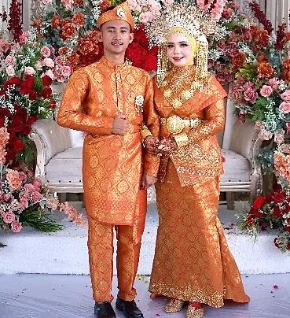

Motif songket Melayu berbentuk persegi dengan sisi 50 cm. Jika motif ini akan digunakan untuk membuat baju adat Melayu, berapa luas kain songket yang dibutuhkan.
Jawab:

Luas= 50cm× 50cm= 2500cm²

Contoh 3:KueRasidah

Loyang kue Rasidah berbentuk persegi dengan panjang sisi 30 cm. Jika Ibu membuat3loyang,berapaluastotalpermukaanloyangyangakandigunakanuntuk membuat kuenya.
Jawab:

Luas satu loyang = 30 cm × 30cm =900 cm² Totalluas3loyang=900cm²×3=2700cm²

Contoh 4:JendelaRumahPanggung
Jendela rumah panggung berbentuk persegi dengan panjang sisi 40 cm. Hitunglah keliling jendela tersebut!
Jawab:Kelilingjendela= 4× 40cm=160cm

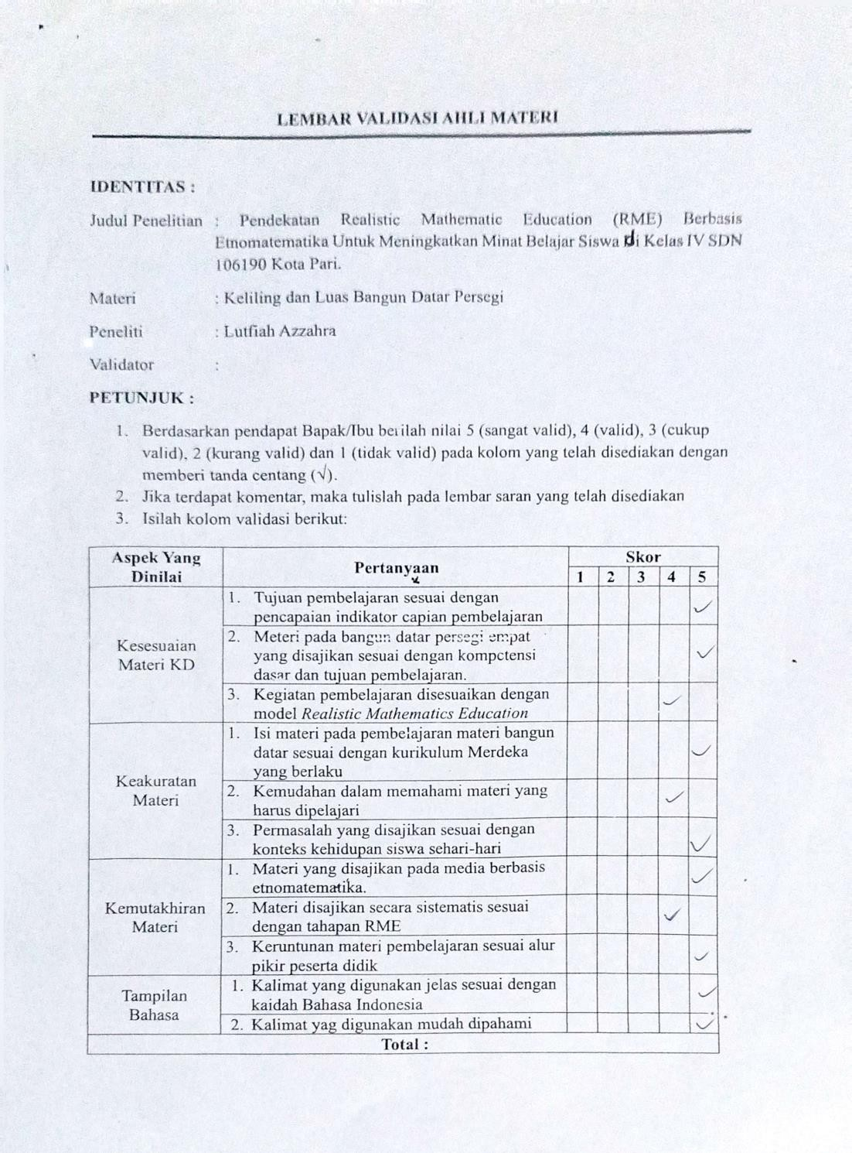

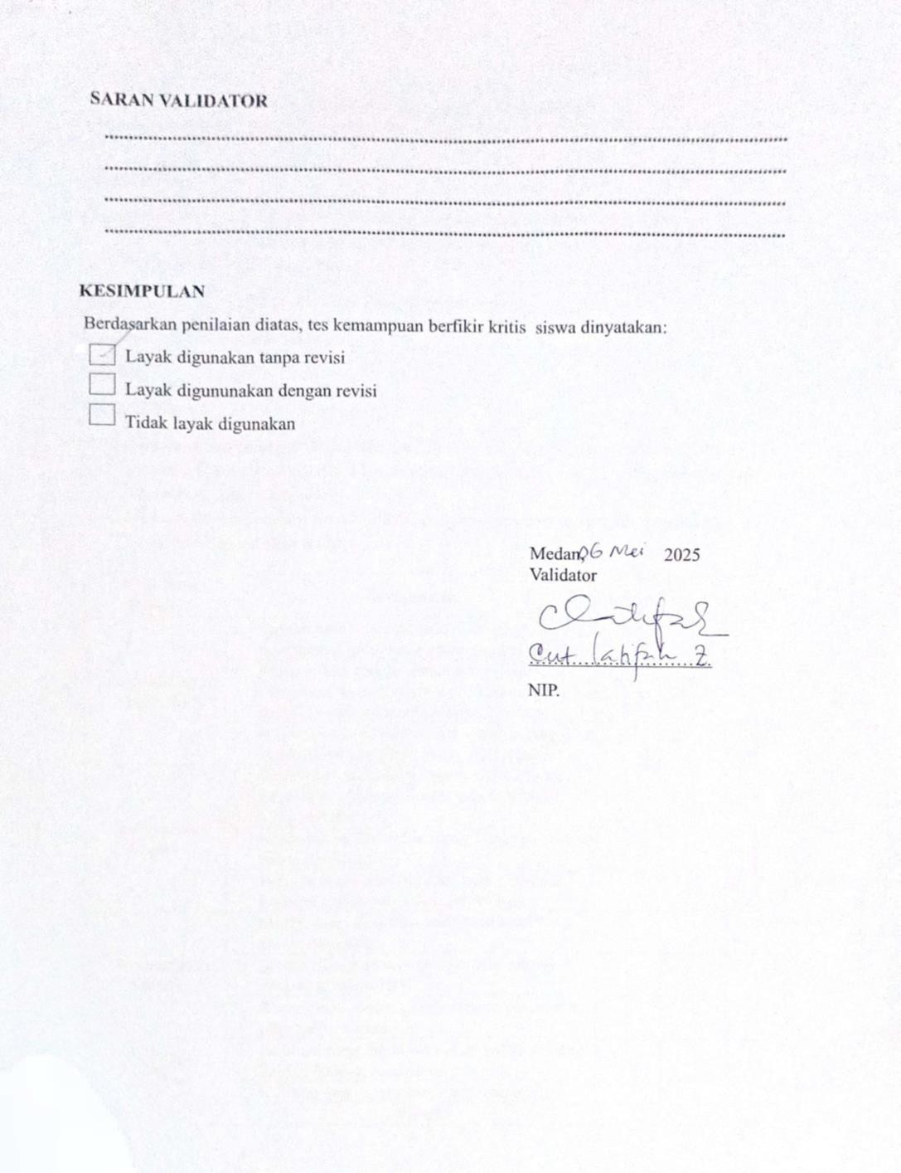

Lampiran23:LembarAngketMinatBelajar

Judul Penelitian :PengaruhPendekatanRealisticMathematicsEducation (RME) Berbasis Etnomatematika Untuk Meningkatkan Minat Belajar Siswadi KelasIV SDN 106190 Kota Pari
NamaSiswa :

Kelas :
Tanggal :
- Petunjuk

  - Berilahtandacentang(√)padakolomyangsesuaipadasetiapbutirpenilaian dengan keterangan sebagai berikut.
Skor4:SangatBaik Skor 3: Baik
Skor2:Kurang

Skor1:Sangat Kurang
- Penilaian
ANGKETMINATBELAJARSISWA

Aspek Yang  Dinilai | Pernyataan | 1 | 2 | 3 | 4
Perasaan Senang | 1.Apakah kamu merasa senang saat  mengikutipelajarandikelas.
Perasaan Senang | 2.Apakahkamumerasasemangatsaatjam  pelajarandimulai.
Perasaan Senang | 3.Apakahkamumerasanyamanbelajardi  sekolah.
Perasaan Senang | 4.Apakahkamujarangmerasabosansaat  belajar.
5.Apakah kamu merasa gembira saat
berhasilmemahamimateri pelajaran.
Keterlibatan  Siswa | 6.Apakahkamuaktifbertanyasaattidak  memahamipelajaran.

7.Apakah kamu berani menjawab
pertanyaandarigurudikelas.
8.Apakah kamu suka saat diminta
berpartisipasidalamkegiatankelas.
9.Apakahkamu mau membantutemanyang
kesulitanmemahamipelajaran.
10.Apakahkamuseringikutberdiskusisaat
belajarkelompok.
Ketertarikan | 11.Apakahkamumerasatertarikdengan  materiyangdiajarkan.
Ketertarikan | 12.Apakahkamu merasaantusiassaat belajar  hal baru dikelas.
Ketertarikan | 13.Apakahkamumemilikirasaingintahu  yangtinggiterhadap pelajaran.
Ketertarikan | 14.Apakahkamusenangmencariinformasi  tambahandiluarmateri sekolah.
Ketertarikan | 15.Apakahkamumerasainginbelajarlebih  dalam tentangtopikyang kamusukai.
Ketertarikan | 16.Apakahkamubisaberkonsentrasisaat  gurumenjelaskanpelajaran.
Perhatian Siswa | 17.Apakahkamujarangmengobrolsaat  pelajaranberlangsung.
Perhatian Siswa | 18.Apakahkamumemperhatikangurusaat  pelajaranberlangsung.
Mengatur Strategi | 19.Apakahkamumencatathal-halpenting  saatpelajaranberlangsung.
Mengatur Strategi | 20.Apakahkamumenghindarihal-halyang  bisamengganggukonsentrasisaat belajar.

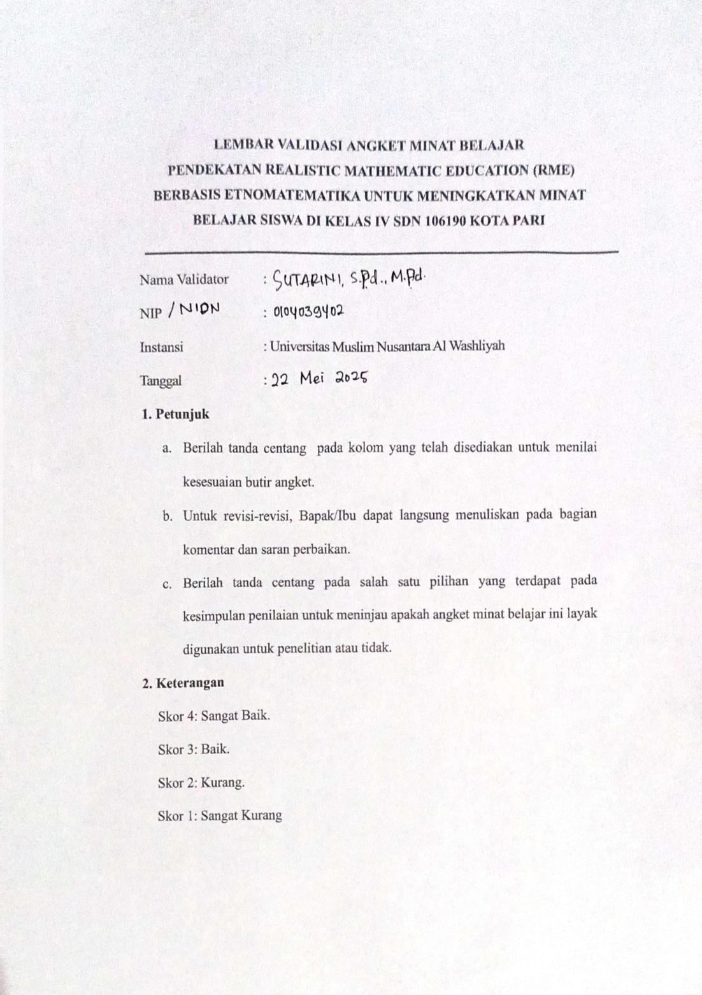

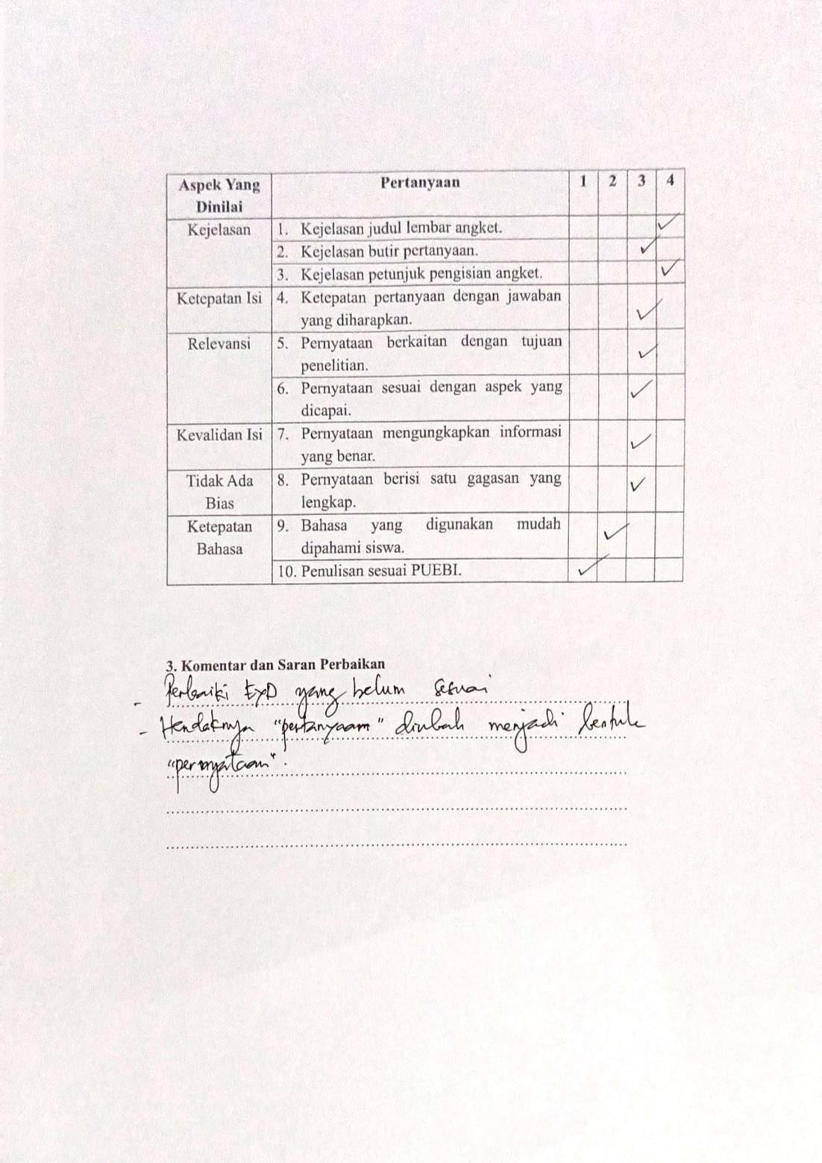

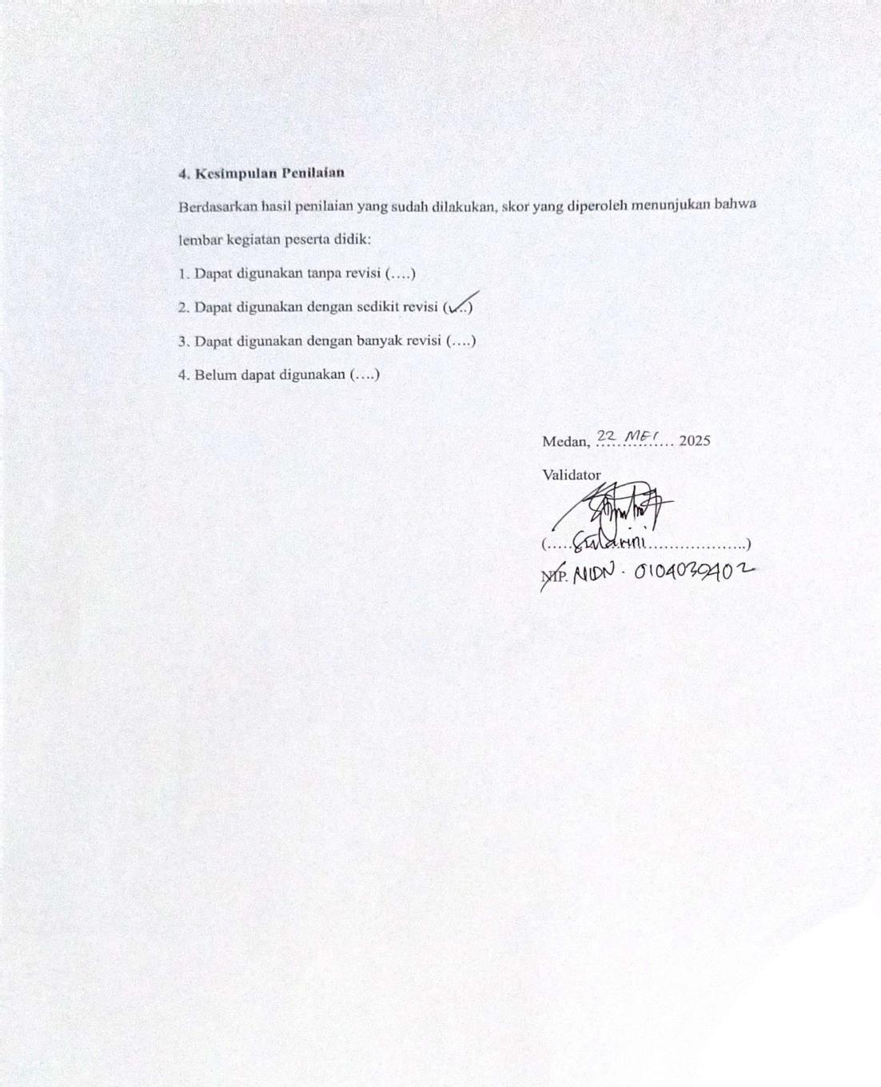

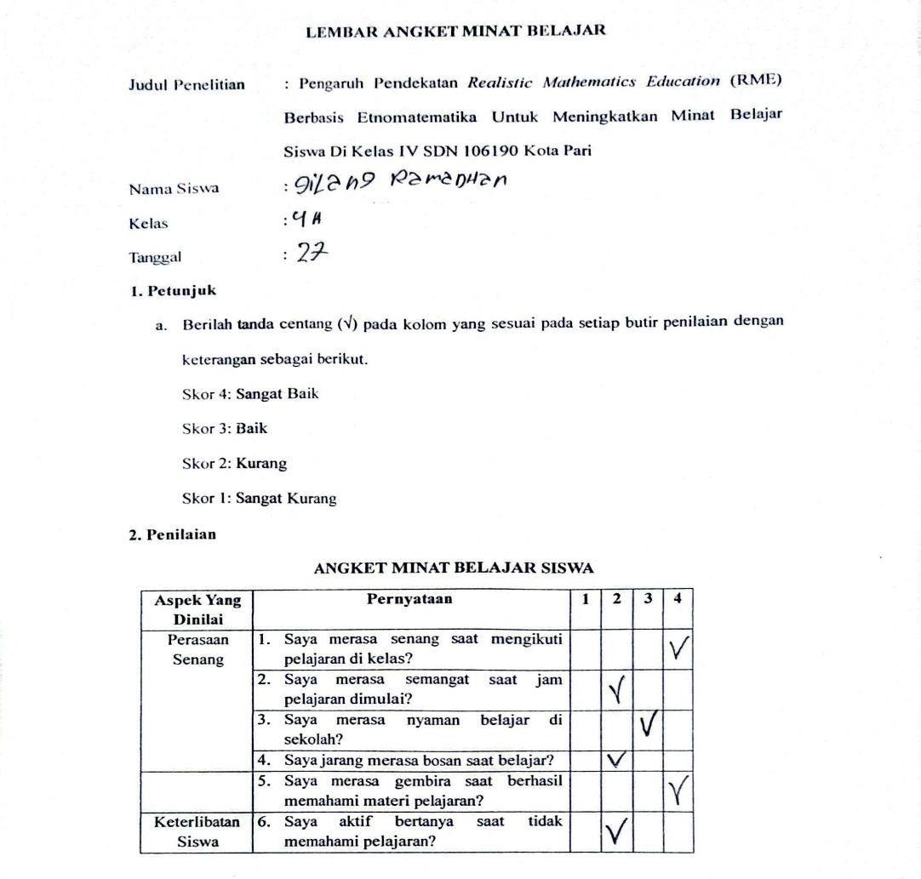
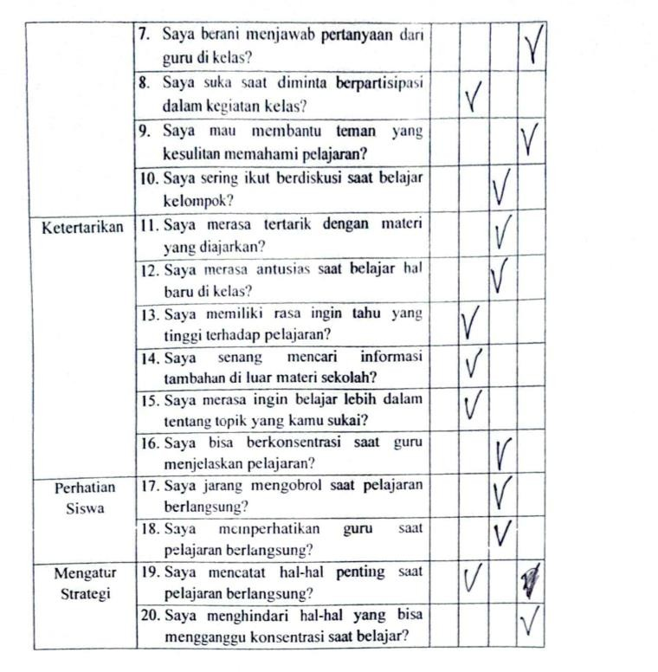

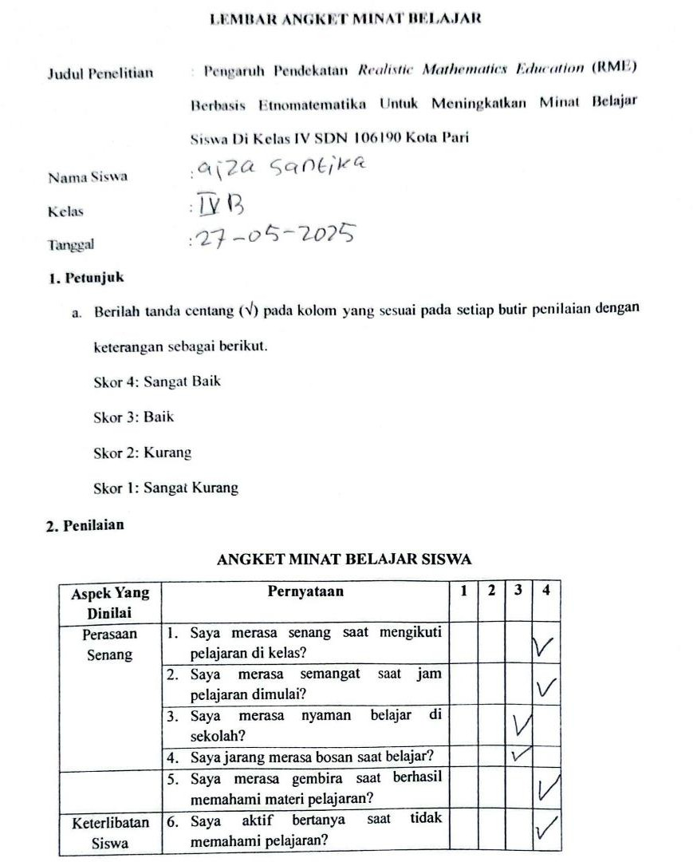
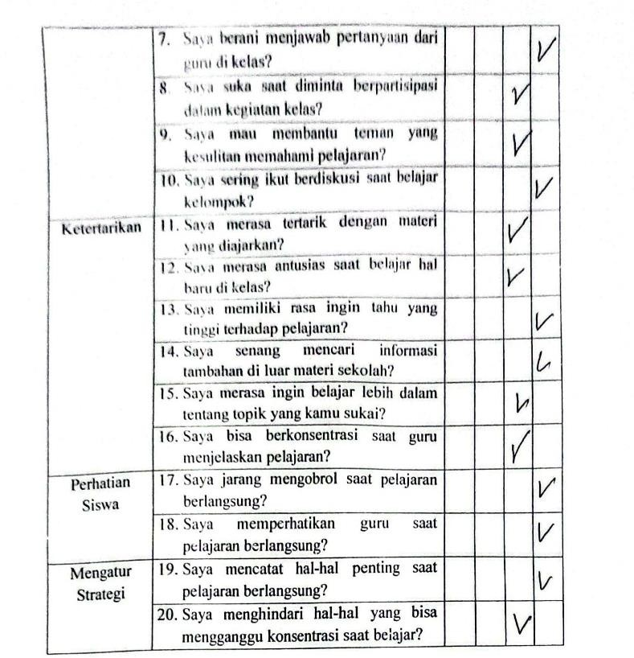

Lampiran24:HasilAngketMinatBelajar
No
Nama
1
2
3
4
5
6
7
8
9
10
11
12
13
14
15
16
17
18
19
20
21
22
23
24
25
26
27
28
29
30
31
32
33
34
35
A01
A02A03A04A05A06A07A08A09A10A11A12A13A14A15A16A17A18S01S02S03S04S05S06S07S08S09S10S11S12S13S14S15S16
S17
1
4
4
4
4
3
4
2
4
4
3
4
4
4
4
4
4
4
4
3
4
4
4
4
4
4
4
4
4
1
4
4
4
4
4
4
PerasaanSenang
2 3 4
3 4 1
3 4 3
4 3 3
3 3 4
3 4 1
4 3 3
3 2 3
4 4 4
4 3 2
4 4 2
3 4 3
3 3 3
3 4 2
3 4 3
4 4 2
4 3 4
3 4 3
4 2 2
2 4 3
4 4 4
4 4 3
2 3 2
4 4 3
2 3 3
2 3 3
4 4 4
4 4 3
4 3 2
2 3 3
3 4 2
2 3 3
3 3 2
4 4 1
3 2 1
3 3 1
5
2
4
4
4
4
4
3
4
4
3
4
4
4
4
4
3
4
4
4
4
4
4
4
3
3
4
4
4
4
4
3
3
1
4
4
6
4
3
4
2
4
3
1
4
2
4
3
1
3
3
3
2
3
3
3
4
3
2
3
1
1
4
2
3
2
3
1
3
4
1
4
KeterlibatanSi
7 8
4 4
4 2
4 3
4 3
4 4
4 3
3 3
4 4
4 2
4 4
4 3
4 3
3 3
4 3
4 4
4 2
4 4
3 2
4 4
4 4
4 3
4 2
4 3
3 3
3 3
4 4
4 3
3 4
3 3
4 3
3 3
2 4
4 1
4 2
4 3

Pernyataan
iswa
Ketertarikan
12 13 14
4 3 4
4 3 3
3 4 4
2 3 4
4 4 4
3 3 3
3 3 3
4 4 3
4 4 4
2 3 3
4 4 3
4 1 3
3 4 3
3 4 3
4 4 4
3 4 3
3 4 4
2 3 3
3 3 3
4 4 4
3 3 2
3 2 2
4 4 4
2 4 2
2 4 3
4 4 4
3 4 4
2 3 4
3 4 2
2 2 4
2 4 4
2 3 3
4 2 4
2 2 4
4 4 4
15
4
3
3
2
4
4
3
4
3
4
3
4
4
4
3
4
2
4
4
4
2
2
3
1
2
4
4
2
2
1
3
3
4
2
3
16
4
4
3
4
3
4
3
3
4
3
4
4
3
3
4
4
4
3
3
4
1
3
4
3
4
4
4
2
3
3
1
2
1
4
3
17
1
3
4
3
3
4
3
4
1
1
3
4
3
4
3
4
3
3
4
2
1
3
3
1
3
4
4
2
2
1
3
1
4
1
3
PerhatianSiswa
18
4
4
4
4
4
4
3
4
2
2
4
4
4
3
4
3
4
4
3
4
4
3
2
4
4
4
4
4
3
2
3
3
1
3
4
Total
9
4
3
3
3
3
4
3
4
4
3
4
4
4
4
4
4
4
4
4
4
4
4
4
4
4
4
4
4
4
4
4
3
4
1
4
10
1
3
4
4
4
4
4
3
3
3
3
4
3
3
3
4
4
3
4
4
4
3
3
3
3
4
4
3
3
4
3
2
4
3
3
11
4
3
3
4
4
3
4
4
4
4
3
4
3
4
4
3
3
4
3
4
3
3
4
3
3
4
3
4
2
3
3
3
4
4
3
19
4
3
4
4
4
4
4
3
3
4
3
2
3
4
4
3
3
4
3
4
2
2
3
1
3
4
4
4
3
4
1
3
4
2
4
20
4
3
3
3
4
4
4
4
1
1
3
4
3
3
3
4
4
2
4
4
1
4
4
4
2
4
3
3
4
3
4
3
4
1
3
Total
Mean
67
66
71
67
72
72
60
76
62
61
69
67
66
70
73
69
71
63
68
78
59
57
71
54
59
80
73
64
56
60
57
55
63
50
68
2294
65,54286

Lampiran25:Dokumentasi Kelas eksperimen
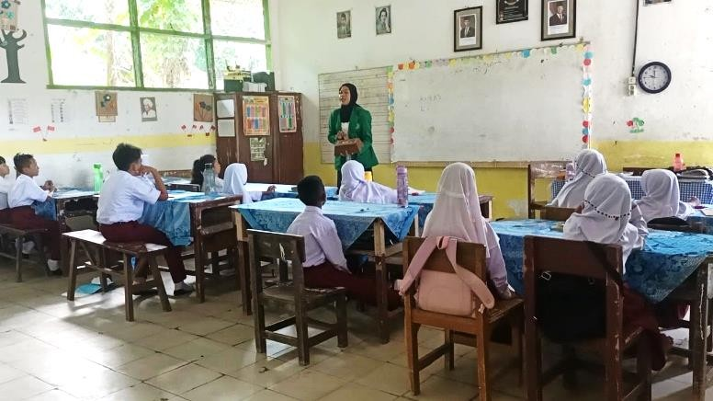

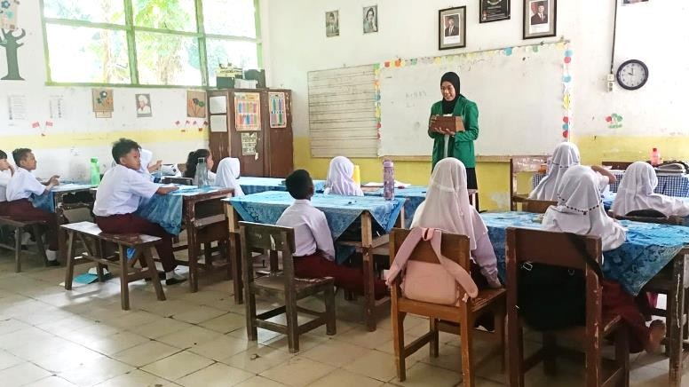

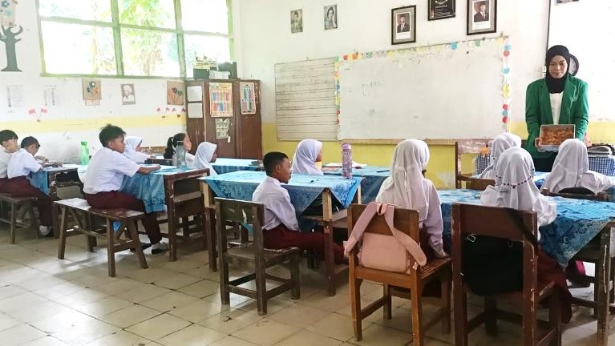

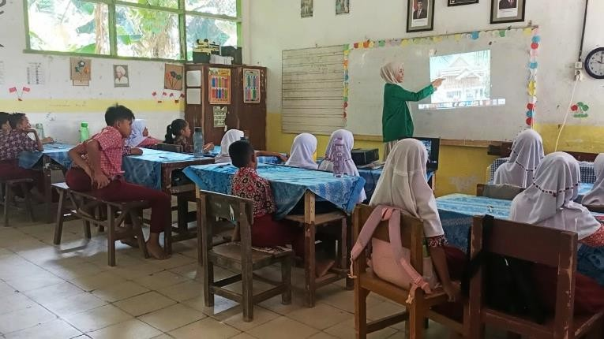
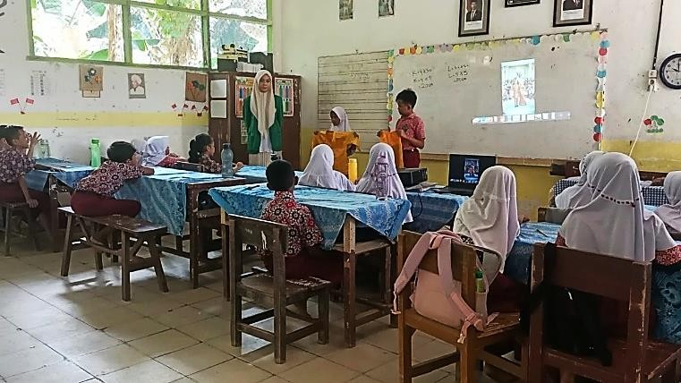

Kelas kontrol
